Публичный отчет директора
МБОУ «Школа №133» Московского района г.Казани
за 2013-2014 учебный год

Педагогический коллектив школы в прошлом учебном году решал следующие основные задачи, направленные на реализацию основной цели – формирование личности школьника, ее интеллектуального, духовно-нравственного потенциала, физического здоровья в условиях личностно-ориентированного подхода:
- Создание условий для реализации конституционного права на получение основного бесплатного образования всеми учащимися.
- Повысить качество обучения школьников за счет освоения технологий, обеспечивающих успешность самостоятельной работы каждого ученика.
- Совершенствование образовательного процесса, направленного на предоставление учащимся знаний на уровне государственного стандарта, а именно:
- рост количества учащихся, обучающихся на «4» и «5» на уровне второй и третьей ступенях обучения;
- совершенствование системы профильного обучения учащихся;
- подготовка учащихся к сдаче ЕГЭ;
- усиление работы со способными и одаренными детьми..
- Укрепление здоровья и физического развития учащихся, воспитание у них потребности вести здоровый образ жизни.
- Совершенствование научно-теоретического, педагогического и методического уровня педагогического коллектива, как важнейшее условие успешной реализации целей и задач школы.
- Дальнейшее совершенствование целостной системы управления качеством образования
Законодательно-правовым обеспечением и гарантиями социальных прав участников педагогического процесса – учащихся, родителей и учителей- являлись Конституция Российской Федерации, Конституция Республики Татарстан, Законы «Об образовании» РТ и РФ, концепция профильного обучения, нормативные документы МОиН РФ, МОиН РТ, органов образования города и района, Устав школы.
Большинство задач, определенных годовым планом работы школы на 2013-2014 учебный год, было выполнено.

Итоги работы школы по решению указанных задач

- Реализация прав детей на образовани
В истекшем учебном году коллектив школы упорно трудился над реализацией Законов РФ и РТ «Об образовании». Дети школьного возраста получали образование на первой, второй ступенях обучения. Сохранность контингента составляет около 100% как и в прошлом году
 | 2010-2011 | 2011-2012 | 2012-2013 | 2013-2014
Кол-во детей на начало года | 351 | 301 | 286 | 307
Количество детей на конец года | 345 | 200 | 284 | 306

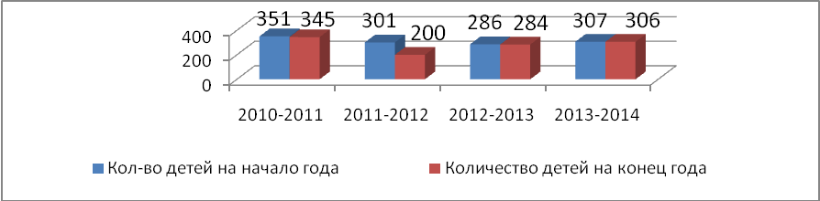

В результате планомерной работы по учету детей в микрорайоне школы, осуществления постоянного контроля за посещаемостью и состоянием их здоровья, удалось охватить бесплатным образованием всех детей школьного возраста. Для больных детей –_____ (7б), _______ (4 а), – было организовано обучение на дому. Все учащиеся с 1 по 9 классы обучались в первую смену. Всего обучалось 307 учащихся в 14 классах. Уровень недельной учебной нагрузки на ученика не превышал предельно допустимого. Все учащиеся были обеспечены учебниками. В помощь учащимся и родителям было открыто, три группы продленного дня, с охватом 75 (96,2%) учащихся начальной школы.
В течение всего учебного года учащиеся 1-9-х классов были обеспечены горячим питанием, учащиеся из малообеспеченных семей и дети-сироты – бесплатным питанием. Всего питалось бесплатно 54 (18,5%) ученика, горячим питанием было охвачено 79,3% учащихся.
В системе дополнительного образования в школе работало 4 кружка, 2 спортивных секций и филиал музыкальной школы №13. Во внеурочной деятельности учащиеся посещают учреждения дополнительного образования города и района. Всего кружковой и спортивной работой в школе и вне школы было охвачено 220 (56,5%), что на 7,5% больше по сравнению с прошлым учебным годом.
Администрация школы уделяла большое внимание вопросам соблюдения санитарно-гигиенического, светового, теплового режима работы школы, техники безопасности охраны здоровья и жизни детей при проведении учебных занятий и внеклассных мероприятий. Все это помогло сохранить контингент учащихся и не допустить отсева.
Таким образом, Закон «Об образовании» в части реализации прав детей на образование был выполнен.

- Качество знаний и обученность учащихся

В 2013-2014 учебном году педагогический коллектив проводил обучение по учебному плану, разработанному на основе регионального базисного учебного плана, утвержденного приказом МОиН РТ от 9 июля 2012 г. №4154/12 «Об утверждении базисного и примерных учебных планов для образовательных учреждений Республики Татарстан, реализующих программы начального общего и основного общего образования», от 10 июля 2012 г. № 4165/12 «Об утверждении базисного учебного плана для образовательных учреждений Республики Татарстан, реализующих программы среднего (полного) общего образования» , Федерального государственного образовательного стандарта начального общего образования (утвержден приказом Минобрнауки России от 6 октября 2009 г. № 373, зарегистрирован в Минюсте России 22 декабря 2009 г., регистрационный номер 17785); Приказа Минобрнауки России от 26 ноября 2010 года № 1241 «О внесении изменений в федеральный государственный образовательный стандарт начального общего образования, утвержденный приказом Министерства образования и науки Российской Федерации от 6 октября 2009 г. № 373» (зарегистрирован в Минюсте России 4 февраля 2011 г., регистрационный номер 19707) Законов Российской Федерации и Республики Татарстан «Об образовании» и Республики Татарстан «О государственных языках Республики Татарстан и других языках в Республике Татарстан», Письма МОиН РТ от 23 июня 2012 г. № 7699/12 «Об учебных планах для I – IX классов школ Республики Татарстан, реализующих основные образовательные программы начального общего образования и основного общего образования в соответствии с ФГОС общего образования».
В начальной школе в 1-3 классах обучение осуществляется по УМК «Планета знаний», в 4 классе «Школа России».Для развития грамотного письма и развитие культуры речи во 2, 3, 4 классах 1 час компонента образовательного учреждения дополнительно отведен на преподавание учебного предмета «Русский язык»,
Внеурочная деятельность в 1- 3 классах, в соответствии с ФГОС НОО была представлена учащимся, исходя из анализа графиков их занятости. Охвачены все направления внеурочной деятельности учащихся:
- спортивно-оздоровительное;
- художественно-эстетическое;
- научно-познавательное;
- военно-патриотическое ;
- общественно-полезная деятельность.
Организована предпрофильная подготовка в 9-х классах, учителями-предметниками были разработаны элективные курсы, которые посещали учащиеся. Главным преимуществом предпрофильной подготовки - организации процесса самосознания учащихся в мире профессии.

Являясь общеобразовательным учреждением, школа ориентируется на обучении, воспитании и развитии всех обучающихся и каждого в отдельности (с учётом возрастных, физиологических, психологических, интеллектуальных и личных особенностей, образовательных потребностей и возможностей), создавая максимально благоприятные условия для умственного и физического развития каждого ребёнка.
Сравним результаты обученности за последние три года.

Анализ успеваемости и качества по школе
По итогам 2013-2014 учебного года качество знаний учащихся школы составляет 46,86 %, в полном объеме стандартом образования овладели 99,63% учащихся (условно переведен в третий класс ученик 2 а класса ( Ивлев А .)
В сравнении за три последних года мы видим, что за 2013-2014 учебный год показатели качества и успеваемости учащихся школы снизились:

 | 2010-2011 | 2011-2012 | 2012-2013 | 2013-2014
Качество | 45,9 % | 48,2 % | 48,02% | 46,86%
успеваемость | 99 % | 99,6% | 99,3% | 99,63%

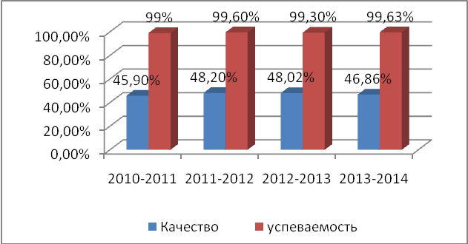

Результаты успеваемости по ступеням обучения

 | Успеваемость (%) |  |  | Качество(%)
 | 2-4 кл | 5-9 кл | 10-11 кл | 2-4 кл | 5-9 кл | 10-11 кл
2010-2011 | 100 | 98,1 | 100 | 59,1 | 39,6 | 36
2012-2013 | 97,6 | 100 | 100 | 60,2 | 42,25 | 16,67
2013-2014 | 99 | 100 | - | 59 | 39,77 | -
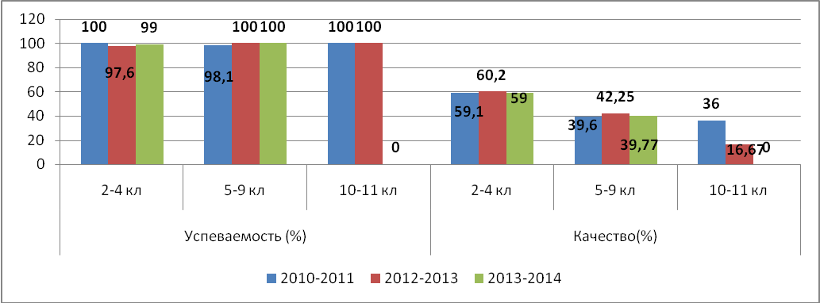
Анализируя результаты уровня знаний учащихся в разрезе ступеней, можно сделать вывод : снижение в начальной школе на 1,2%, в 5-9 классе на 2,48%.
Рассмотрим качество обученности в разрезе классов :

Класс/Параллель | Кол-во учащихся | Их них аттестовано | Успеваемость | Качество | 5 (отл) | с одной 4 | 4 и 5 | 3 | с одной 3 | 2
2а | 23 | 22 | 95.65% | 52.17% | 2 | 2 | 10 | 10 | 1 | 1
2б | 14 | 14 | 100% | 71.43% | 1 |  | 9 | 4
итого | 37 | 36 | 97.3% | 59.46% | 3 | 2 | 19 | 14 | 1 | 1
3а | 32 | 32 | 100% | 59.38% | 4 | 1 | 15 | 13
4а | 31 | 31 | 100% | 58.06% | 3 | 2 | 15 | 13 | 3
2-4 кл. | 100 | 99 | 99% | 59% | 10 | 5 | 49 | 40 | 4 | 1
5а | 25 | 25 | 100% | 44% | 3 |  | 8 | 14
5б | 17 | 17 | 100% | 35.29% | 1 | 1 | 5 | 11 | 2
итого | 42 | 42 | 100% | 40.48% | 4 | 1 | 13 | 25 | 2
6a | 22 | 22 | 100% | 40.91% | 1 |  | 8 | 13 | 2
7а | 18 | 18 | 100% | 38.89% |  |  | 7 | 11
7б | 21 | 21 | 100% | 61.9% | 1 |  | 12 | 8 | 2
итого | 39 | 39 | 100% | 51.28% | 1 |  | 19 | 19 | 2
8а | 17 | 17 | 100% | 52.94% |  |  | 9 | 8
8б | 18 | 18 | 100% | 38.89% | 2 |  | 5 | 11
итого | 35 | 35 | 100% | 45.71% | 2 |  | 14 | 19
9а | 33 | 33 | 100% | 18.18% |  |  | 6 | 27 | 3
5-9 кл. | 171 | 171 | 100% | 39.77% | 8 | 1 | 60 | 103 | 9
2-9 кл. | 271 | 270 | 99.63% | 46.86% | 18 | 6 | 109 | 143 | 13 | 1

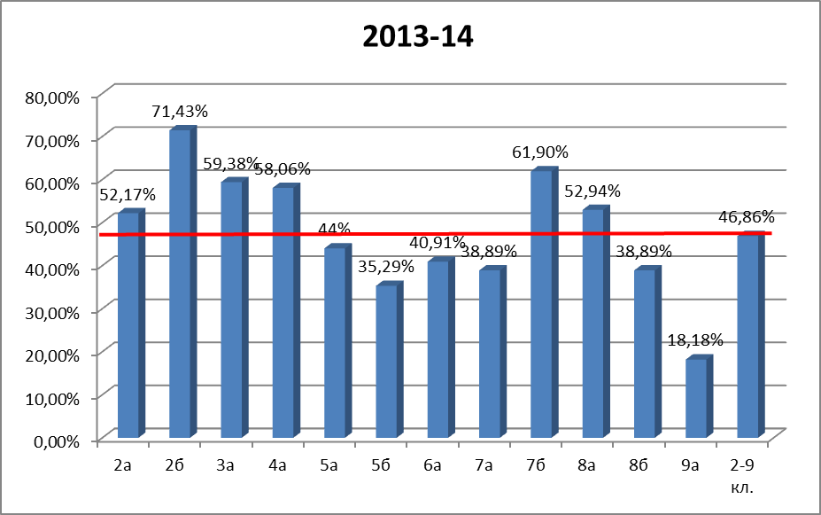

Ниже школьного показателя качество знаний в 5а, 5б, 6а, 7а, 8б, 9а классах.
Рассмотрим в сравнении с 2012-2013 :
- в начальной школе: 3 а (____.) и 4 а (____) на 7%.
- в среднем звене: 5а ((____).) на 5 %,
5б (____) на 18,6 %
7а (____) на 5%
7б (____) на 7%
9а (____).) на 23,5 %

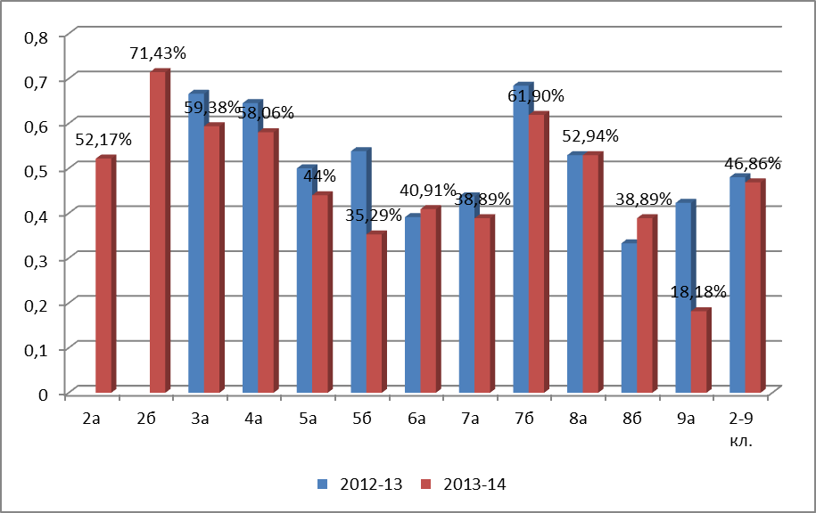

Снижение качества знаний при переходе из начальной школы в 5-й классах предполагалось, но не таким резким , как в 5 б классе (____)
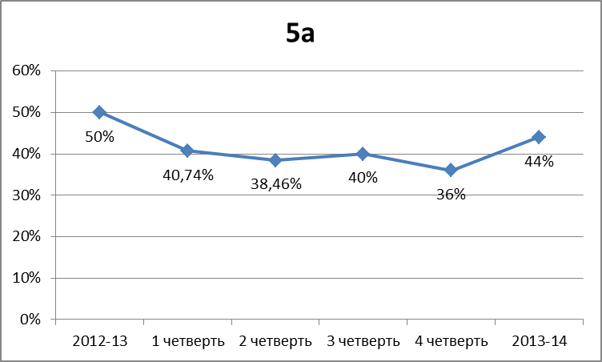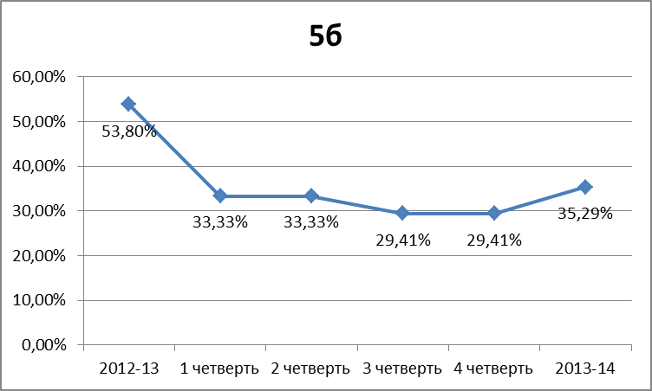

Причины снижение качества знаний в 9м классе - объединение двух классов, долгий период адаптации учащихся к коллективу, к классному руководителю. Общее количество учащихся 9 а класса на конец года- 33 человека. Это осложняет возможность осуществлять индивидуальный, дифференцированный подход в обучении учащихся.

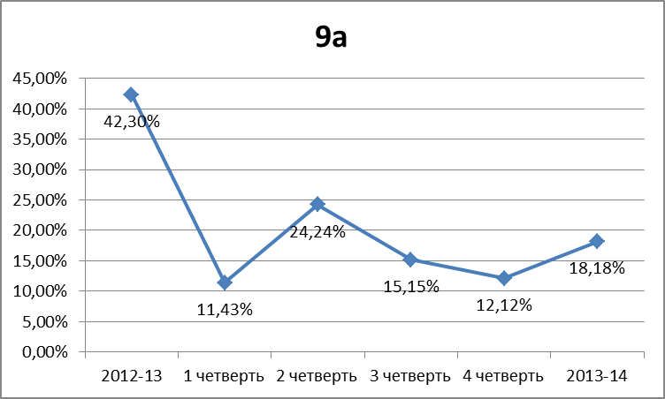
В основном снижение наблюдается по предметам математика и русский язык.
Сравним качество знаний по математике по школе с результатами 2012-13 года. Из представленных таблиц видно , что значительно упало качество знаний в 5б (с 68% до 74,06%), 9а( с 60%(среднее качество 8а и 8 б класс) до 24,24%. Наблюдается повышение качества по предмету математика в начальной школе на 1,5%, снижение в среднем звене на 6%.
В целом по школе качество по предмету математика снизилось на 4 %.

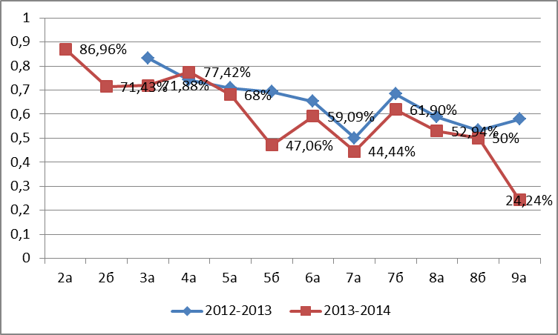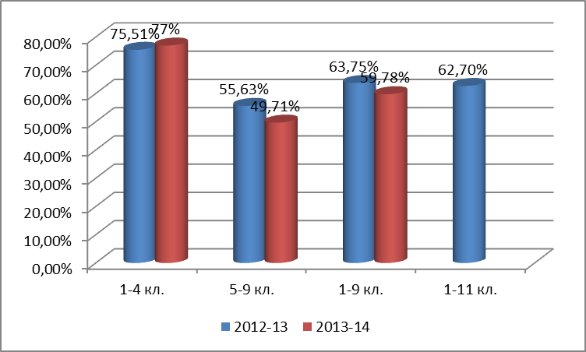

Русский язык

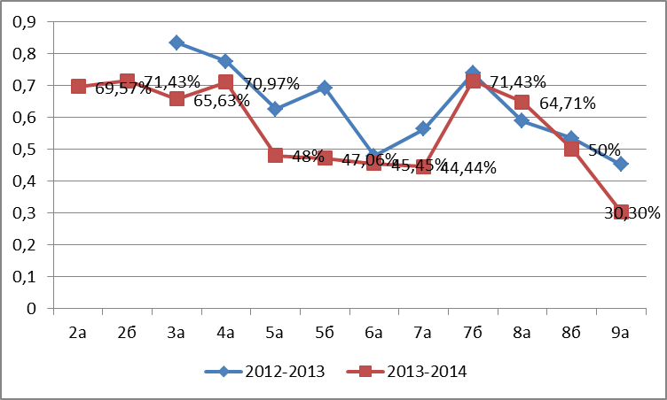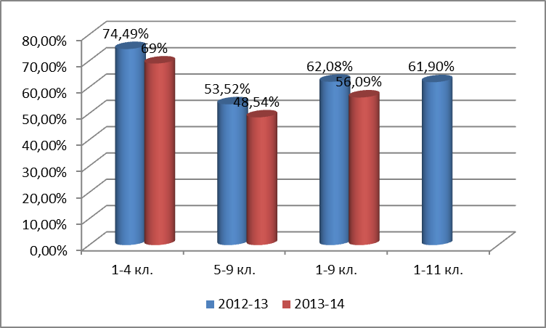

Качество знаний по русскому языку по школе в этом году составило 56,09%, что на 6% ниже, чем в 2012-13 году. Из представленных таблиц видно , что качество снизилось во всех классах, кроме 8а ( качество повысилось на 5,9%). Резкое снижение качества знаний в 3а, 5а, 5 б.
По итогам промежуточной аттестации по русскому языку 55,3%
В 2-4 классах качество 69,67%, успеваемость 100%
В 5-9 классах качество 41%, успеваемость 100%
По итогам промежуточной аттестации по математике 53,45%
В 2-4 классах качество 65,2%%, успеваемость 100%
В 5-9 классах качество 41,7%, успеваемость 100%

Коллективу школы и администрации при планировании работы на предстоящий учебный год необходимо наметить мероприятия, способствующие дальнейшему повышению успеваемости и качества по школе. Взять на контроль преподавание предметов математика и русский язык.

Анализ личностных и метапредметных планируемых результатов учащихся начальной школы 1- 3 классов
С целью выявление уровня сформированности личностных (мотивация, самооценка) и метапредметных планируемых результатов в соответствии с требованиями Основной образовательной программой, в начале и в конце года проводилась диагностическая работа, которая состояла из четырех разделов, задания которых направлены на выявление уровня личностных, регулятивных, познавательных ууд
1 раздел | 2 раздел | 3 раздел | 4 раздел
Личностные УУД | Регулятивные УУД | Познавательные УУД | Работа с информацией, читательские компетенции
«мотивация» | «удержание учебной задачи» | логические | Осознанное чтение
 | «контроль» | сравнение | Опорные слова
 | «коррекция ошибок» | классификация
 |  | определение понятия

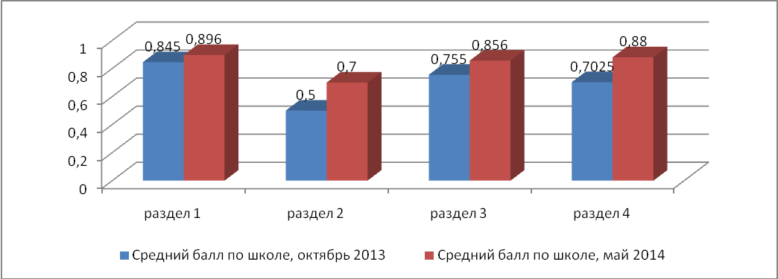
Анализируя данные на конец года, в сравнении с входной диагностикой , можно сделать следующие выводы :
- наблюдается положительная динамика в формировании у учащихся личностных и метапредметных результатов: личностные ууд – выше на 5,1%, регулятивных выше на 10 %, познавательные – на 10% , работасинформацией, читательскиекомпетенции-на 18%.
- в общем по школе 85% имеют высокую сформированность личностных (мотивация, самооценка) и метапредметных планируемых результатов .
- не достаточно развиты умения удерживать учебную задачу, контролировать свои действия и вносить коррективы по мере необходимости у во 2 а классе(Чубарова Ю.В.)

Результаты мониторинга в 4-х классах за 2013-2014 уч. год

В рамках реализации мероприятий Стратегии развития образования в Респубоике Татарстан на 2010-2015 годы с целью выявления требований к уровню подготовки обучающихся, осваивающих образовательные программы начального общего образования МОиН РТ проведено тестирование учащихся 4-х классов.

Предмет | Количество учащихся,  выполнивших  работу | Средний балл |  |  | средняя отметка
Предмет | Количество учащихся,  выполнивших  работу | Район |  | Школа | Район | Школа
математика | 27 уч-ся | 17,5 |  | 16,444 | 4,1 | 4,03
русский язык | 27 уч-ся | 20,1 |  | 13,037 | 4,5 | 3,37
окружающий мир | 26 уч-ся | 19,5 |  | 21,076 | 4,3 | 4,46
татарский язык | русская группа- 25уч-ся | 23,8 | 17,96 |  | 4,8 | 4,24

Средний балл

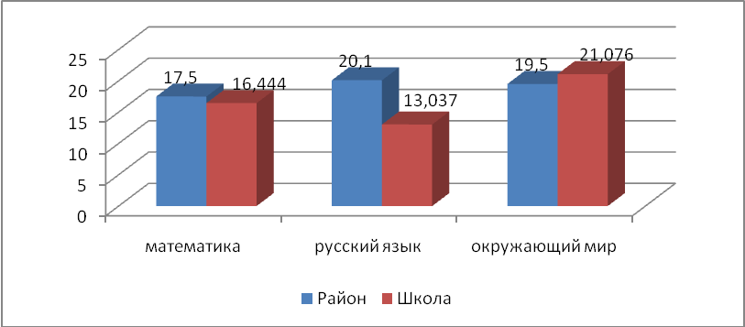

Средняя оценка

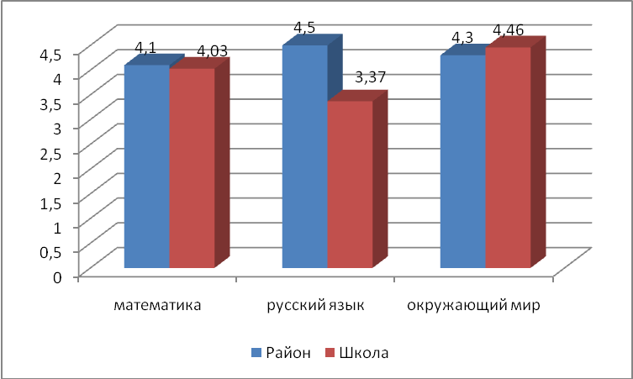

- Итоговая аттестация учащихся

Государственная (итоговая) проводилась в форме ОГЭ на основании Порядка проведения Государственной итоговой аттестации по образовательным программам основного общего образования в школе разработан план подготовки к государственной (итоговой) аттестации выпускников. В школе была создана информационная среда по подготовке и проведению ОГЭ, оформлен стенд для родителей и учащихся. На сайте образовательного учреждения размещалась актуальная информация.
Проводились систематические инструктажи по обучению выпускников правилам заполнения бланков. В течение учебного года осуществлялось консультирование (индивидуальное и групповое) по предметам, выносимым на государственную (итоговую) аттестацию. При этом активно использовались INTERNET-ресурсы: www.gia.edu.ru, www.fipi.ru, www.mioo.ru, , www.statgrad.mioo.ru
Было организовано проведение тематических административных работ, тренировочных и диагностических работ в форме ОГЭ. В апреле и мае 2014 года выпускники 9 «А» класса приняли участие в школьных тренировочных ОГЭ по русскому языку и математике, которые проводились в режиме максимально приближенном к порядку проведения ОГЭ. Результаты всех работ анализировались, составлялись отчеты с указанием типичных ошибок и индивидуальных рекомендаций по коррекции пробелов, своевременно информировались родители выпускников на родительских собраниях, при личных встреча
Обращений родителей по вопросам нарушений в подготовке и проведении государственной итоговой аттестации выпускников в школу и вышестоящие организации не поступало.
На конец года в 9-х классах обучалось 33 ученика. Все были допущены к государственной (итоговой) аттестации. Учащиеся сдавали два обязательных экзамена - по русскому языкуи математике и два экзамена по выбору.
В связи с тем, что в этом году минимальный общий балл, который выпускники могли набрать за экзаменационную работу по русскому языку и математике, был снижен, не будем рассматривать динамику этого показателя, а остановимся на средних величинах экзаменационной отметки, уровня и качества обученности девятиклассников
Предмет | Кол-во учащихся | «5» | «4» | «3» | «2» | Средний балл | Средняя оценка | Качество | Успеваемость
Русский язык | 33 | 4 | 11 | 18 | - | 29,12 | 3,60 | 100,00 | 45,50
Математика | 33 | 1 | 10 | 22 | 0 | 13,7 | 3,40 | 100,00 | 33,00
Сравнительный анализ за три года показывает, что успеваемость стабильна, качество снизилось по русскому языку на 9,5%, по математикена 37%.
Русский язык

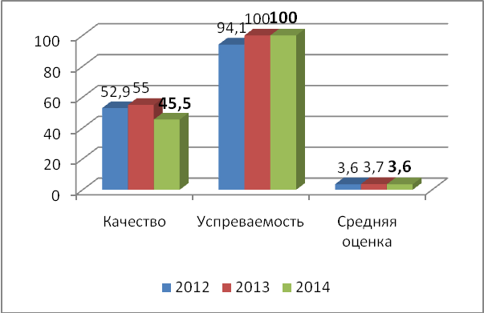

Математика

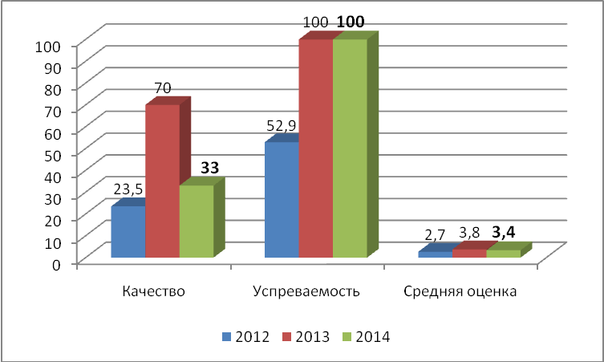

При этом снижение средней оценки незначительно: по русскому язык- на 0,1, математике –на 0,4
 | Русский язык |  |  |  |  |  | Математика
 | Из них обучаются на |  |  |  | Успеваемость  % | Качество  % | Из них обучаются на |  |  |  | Успеваемость  % | Качество  %
 | «5» | «4» | «3» | «2» | Успеваемость  % | Качество  % | «5» | «4» | «3» | «2» | Успеваемость  % | Качество  %
Конец года | 4 | 12 | 17 | - | 100% | 48,5% | 1 | 7 | 25 | - | 100% | 24,24
ОГЭ | 4 | 11 | 18 | - | 100% | 45,5% | 1 | 10 | 22 | - | 100% | 33%

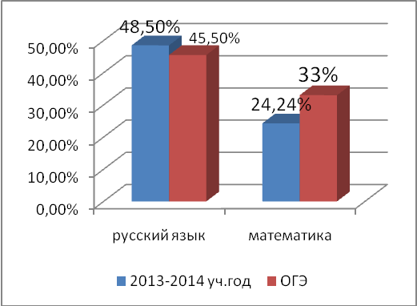

Все выпускники 9 класса подтвердили свои заниния на государственной (итоговой) аттестации, что явилось результатом хорошей подготовки учащихся и качественной работы учителей.
Педагогический состав

 | 2010-2011 | 2011-2012 | 2012-2013 | 2013-2014
Всего педагогов | 31 | 30 | 25 | 28
Аттестовались | 4 | 3 | 3 | 2
Высшая категория | - | 1 | 1 | 1
Первая категория | 10 | 15 | 13 | 13
Без категории | 4 | 2 | 5 | 6

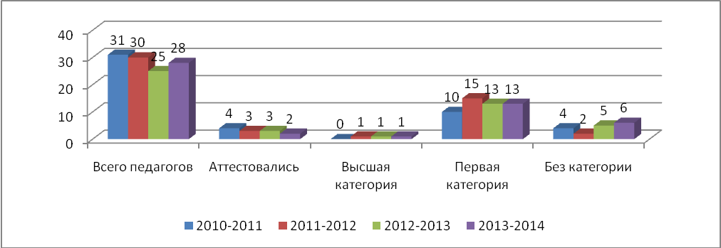

В 2013/2014 учебном году повысилась методическая активность педагогического коллектива в частности участия в конкурсах различного уровня :

ФИО | название конкурсов, конференций,  соревнований ит. далее | уровень | результативность
Ахмадуллина Анна Николаевна | Всероссийский конкурс "Мир знаний"за подготовку участников | Всероссийский | Благодарственное письмо
Миннуллин Раиль Радикович |  | Всероссийский | Медаль «За вклад в развитие образования России»
  Всероссийская НПК "Юность.Наука.Культура"
  Обнинск (очный тур)
Миннуллин Раиль Радикович | V Международная – научно-практическая конференция «Инновации вхимическом образовании». – | г.Казань | Статья в сборнике
Миннуллин Раиль Радикович | Международная научно-практическая конференция, посвященная XXVII Всемирной летней Универсиаде, г. Казань | г.Казань | Статья в сборнике
Миннуллин Раиль Радикович | II международная научно-практическая конференция «Наука в современном информационном обществе» - | г.Москва | Статья в сборнике
Полищук Эльвира Рафаэльевна | конкурс переводов по проблеме преподавания английского языка "Teachers Zone" | международная | 3 место
Полищук Эльвира Рафаэльевна | дистанционная олимпиада "Full Mix" для преподавателей и учителей АЯ | международная | 3 место
Ахмадуллина Анна Николаевна | Конкурс»3 Мировой день таблички умножения» | Международный | Сертификат
Кирилюк Марина Владимировна | Конкурс «3 Мировой день таблички умножения» | Международный | Сертификат организатора
Полищук Эльвира Рафаэльевна | 3 конкурс методических разработок "Мультимедийный урок- новые образовательные возможности" | межрегиональный | 2 место
Чубарова Юлия Владиленовна | Участие в конкурсе разработок уроков  с использованием ИКТ | район | Участие
Чалбышева Светлана Михайловна | Конкурс «Высокие технологии в учебно-воспитательной работе учителя начальных классов" | Район | Участие
Полищук Эльвира Рафаэлевна | «Учитель года» в номинации классный руководитель | район | Победитель в номинации внеклассное мероприятие
Горохова Т.П.,  Сабирова Р.Р.,  ЖарниковаЭ.В.,  Полищук Э.Р.. Закирова Ф.Р., Щербакова Н.В., Афанасьев А.С.,  Кирилюк М.В., Ахмадуллина А.Н., Чалбышева С.М, Чубарова Ю.В., Хасанова В.Р. | Конкурс самодеятельных театральных коллективов  «Сказочка о..» | район | 3 место
Кирилюк Марина Владимировна | Районный смотр кабинетов математики | район | участие
Валиахметова Гюзалия Талгатовна | Районный смотр кабинетов татарского языка | район | участие
Афанасьев Антон Сергеевич | Районный смотр кабинетов русского языка и литературы | район | участие
Сабирова Римма Ринатовна | «Учитель года» в номинации учитель татарского языка и литаературы | район | участие
Закирова Фирюза Раимсовна | «Учитель года» в номинации учитель татарского языка и литаературы | район | участие
Афанасьев Антон Сергеевич | Евангельский текст в альбоме "Второе пришествие" христианской рок-группы "Трубный зов" // Филология и культура 2013. - №2 (32). - С. 61 - 64. | Республика | Публикация статьи в журнале "Филология и культура"
Чубарова Юлия Владиленовна | Конкурс «Высокие технологии в учебно-воспитательной работе учителя начальных классов" | республика | сертификат
Федорова Светлана Александровна  учитель географии, зам.директора по ВР Щербакова Н.В. | Республиканский молодежный форум 2013  Проект молодого учителя | РТ | Сертификат участника
Миннуллин Раиль Радикович | IVМеждународный экологический конгресс (VI Международная научно-техническая конференция) «Экология и безопасность жизнедеятельности промышленно-транспортных комплексов». – Тольятти-Самара | Самара | Статья в сборнике
Миннуллин Раиль Радикович | 61-ая Всероссийской научно-практической конференции (ВНПК) с международным участием по актуальным проблемам химического и экологического образования | Санкт-Петербург, | Статья в сборнике
Сабирова Римма Ринатовна | Использование системы биллингвальности при изучении родного языка | Казань | Статья в сборнике

Охват обучающихся олимпиадным и конкурсным движением

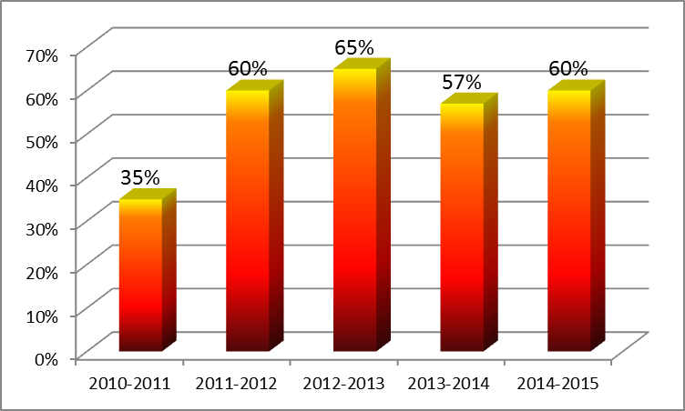

В соответствии с приказом УО г.Казани «О проведении школьного и муниципального этапа Всероссийской олимпиады школьников в 2013-14 уч.году» №582 от 10.09.2013 учащиеся школы приняли участие в олимпиадах по предметам: русский язык, математика, литература, английский язык, обществознание, право, физика, химия, биология, физическая культура, география, татарская литература, история. Количество участников-182, из них победителей -20 ч , призеров-15.
Из победителей была сформирована команда для участия в муниципальном этапе из 12 человек. На муниципальном этапе победителей нет.
Работа с одаренными детьми и вовлечение их в олимпиадное и конкурсное движение различного уровня остается одной из приоритетных задач всего педагогического коллектива.
Результативность детей по итогам участия в открытых интеллектуальных мероприятиях (международного, всероссийского уровня) в 2013-2014

№ | Наименование | Наименование  мероприятия | Наименование  ОУ, Класс | ФИО победителя, призера | Статус  (победитель,  призер)
1 | Открытые олимпиады
 | Международный |  | МБОУ «Школа №133»,8 а | Абдукаюмова Феруза | победитель
  Международная научно -исследовательская конференция "Образование. Наука.Профессия", г.Отрадный
 | Международный |  | МБОУ «Школа №133»,8а | Ляхов Артур | победитель
  Международная научно -исследовательская конференция "Образование. Наука.Профессия", г.Отрадный
 | Всероссийский | Дистанционная олимпиада "Домик-семигномик" | МБОУ «Школа №133»,4а | Рыжова Дарья | призер
 | Всероссийский | Дистанционная олимпиада "Домик-семигномик" | МБОУ «Школа №133»,4а | Чичкова Алина | призер
 | Всероссийский | Дистанционная олимпиада "Домик-семигномик" | МБОУ «Школа №133»,4а | Грачева Виктория | призер
 | Всероссийский | Дистанционная олимпиада "Домик-семигномик" | МБОУ «Школа №133», 4 а | Биксантаева Алина | призер
 | Всероссийский | Дистанционная олимпиада "Домик-семигномик" | МБОУ «Школа №133»,2а | Андреева Анастасия | призеры
 | Всероссийский | Дистанционная олимпиада "Домик-семигномик" | МБОУ «Школа №133», 2а | Сафин Камиль | призеры
 | Всероссийский | Дистанционная олимпиада "Домик-семигномик" | МБОУ «Школа №133», 3а | Хасанова Лиана | призеры
 | Всероссийский | Дистанционная олимпиада "Домик-семигномик" | МБОУ «Школа №133»,4 а | Гатина Анжела | призеры
 | Всероссийский | Всероссийская дистанционная Олимпиада по русскому языку 5-11 класс | МБОУ «Школа №133», 5а | Тимашова Анна | Победитель
 | Всероссийский | Всероссийская дистанционная Олимпиада по русскому языку 5-11 класс | МБОУ «Школа №133»,8 а | Гром Алина | Победитель
2 | НПК
 | Всероссийский |  | МБОУ «Школа №133», 9 а класс | Давлетов Руслан | Победитель
  Всероссийская НПК "Юность.Наука.Культура"
  Обнинск (очный тур)
 | Всероссийский |  | МБОУ «Школа №133», 9 а класс | Перевощиков Роман | призер
  Всероссийская НПК "Юность.Наука.Культура"
  Обнинск (очный тур)
 | Всероссийский |  | МБОУ «Школа №133», 9 а класс | Ханафеев Тамирлан | призер
  Всероссийская НПК "Юность.Наука.Культура"
  Обнинск (очный тур)
 | Всероссийский |  | МБОУ «Школа №133», 9 а класс | Давлетов Руслан | призер
  Всероссийская НПК "Юность.Наука.Культура"
  Обнинск (заочный тур)
 | Всероссийский |  | МБОУ «Школа №133», 9 а класс | Ханафеев Тамирлан | призер
  Всероссийская НПК "Юность.Наука.Культура"
  Обнинск (заочный тур)
 | Всероссийский |  | МБОУ «Школа №133», 9 а класс | Перевощиков Роман | призер
  Всероссийская НПК "Юность.Наука.Культура"
  Обнинск (заочный тур)
 | Всероссийский |  | МБОУ «Школа №133», 9 а класс | Романов Семён | Победитель
  Всероссийский фестиваль творческих
  открытий и инициатив "Леонардо", Москва
 | Региональный | 12 межрегиональные юношеские научно- исследовательские чтения имени Каюма Насыйри | МБОУ «Школа №133», 9 а класс | Ханафеев Тамирлан | призер
 | Региональный | 12 межрегиональные юношеские научно- исследовательские чтения имени Каюма Насыйри | МБОУ «Школа №133»,9а | Мухаметшин  Рашид Маратович | призер
 | Региональный |  | МБОУ «Школа №133», 7 б | Бумбулис Влада | призер
  Проблемы использования информацинных технологий в XXI веке
 | Региональный | III республиканская научно-практическая конференция школьников  «От школьного проекта к формированию интеллектуальной элиты Республики Татарстана | МБОУ «Школа №133», 9а | Мухаметшин  Рашид Маратович, | Победитель
 | Региональный |  | МБОУ «Школа №133»,7 б | Бумбулис Влада | призер
  Конференция «Политическая карта и экологическая безопасность в XXI веке», Апастово
 | Региональный |  | МБОУ «Школа №133»,9а | Куртымова Анна | призер
  Конференция «Политическая карта и экологическая безопасность в XXI веке», Апастово
 | Региональный | Республиканская научно-практическая конференция "Шаги в науку 2014", Балтаси | МБОУ «Школа №133»,8а | Гром Алина | призер
 | Региональный | Поволжская научно-практическая конференция им. Н.И.Лобачевского | МБОУ «Школа №133»,8а | Абдукаюмова Феруза | призер
 | Региональный | Республиканская научно-практическая конференция "Шаги в науку 2014", Балтаси | МБОУ «Школа №133»,7а | Гафуров Сохибек | призер
 | Муниципальный | Научно-Практическая Конференция -2014 Наследники Великой Победы | МБОУ «Школа №133», 9 а класс | Мухаметшин  Рашид Маратович | призер
3 | Конкурсы (интеллектуальные)
 | Всероссийский | Конкурс "Британский Бульдог" | МБОУ «Школа №133», 5 б | Ишимбаева Камила | 1 место
 | Всероссийский | Конкурс "Британский Бульдог" | МБОУ «Школа №133», 7 б | Тришина Ксюша | 1 место
 | Всероссийский | Конкурс "Британский Бульдог" | МБОУ «Школа №133», 5б | Тагиев Алсаф | призер
 | Всероссийский | Конкурс "Британский Бульдог" | МБОУ «Школа №133», 6 а | Изморосина Настя | призер
 | Всероссийский | Конкурс "Британский Бульдог" | МБОУ «Школа №133», 7б | Аединов Сервер | призер
 | Всероссийский | Дистанционный конкурс"Мир знаний" математика | МБОУ «Школа №133», 4 а | Михайлова Алина, | призер
 | Всероссийский | Дистанционный конкурс"Мир знаний" математика | МБОУ «Школа №133»,4а | Смирнов Сергей | призер
 | Всероссийский | Конкурс "Британский Бульдог" | МБОУ «Школа №133», 4 а | Чугунова Ольга | призер
 | Всероссийский | Конкурс "Британский Бульдог" | МБОУ «Школа №133», 5б | Алиева Ангелина, | призер
 | Всероссийский | Конкурс "Британский Бульдог" | МБОУ «Школа №133», 6а | Алетдинов Женя, | призер
 | Всероссийский | Конкурс "Британский Бульдог" | МБОУ «Школа №133», 7б | Гашина Алена, | призер
 | Всероссийский | Конкурс "Русский медвежонок" | МБОУ «Школа №133»,3а | Саблукова Елизавета | Победитель
 | Муниципальный | Городской конкурс исследовательских работ "Юный исследователь" | МБОУ «Школа №133»,2а | Сафин Камиль | призер
 | Муниципальный | Городской конкурс исследовательских работ "Юный исследователь" | МБОУ «Школа №133»,4а | Тришина Марина | призер

Результаты участия школьников в интеллектуальных мероприятиях

Уровень мероприятий | Количество участников | Количество победителей | Количество призеров
Международный уровень | 40 | 2
Всероссийский уровень | 106 | 7 | 22
Региональный уровень | 24 | 1 | 8
Муниципальный уровень | 5 |  | 3
Таблица показывает, что олимпиады стали более массовыми, охватывающими все возрастные категории обучающихся.

  - Уровень воспитанности учащихся
В школе сложилась система воспитательной работы, направления которой на уроках и во внеурочной деятельности проводят опытные классные руководители- 14 ( из них- высшее образование имеют 14 человек-100%, 70 % имеют 1-ю квалификационную категорию –11 человек, педагог-организатор-1 человек (1 категория) , 3 педагога дополнительного образования(2- 2 категория, 1 –первая категория).
Из них 3 учителя прошли курсы повышения квалификации в ИРО, председатель м\о классный руководителей педагог-организатор Фазлеева А.В., проведено 9 заседаний мо .Тема МО классных руководителей «Развитие инициативы и самостоятельности во внеурочное время как условие развитие личности учащихся»

КАДРОВЫЙ СОСТАВ
ВОСПИТАТЕЛЬНОЙ РАБОТЫ
 | Классные руководители |  |  | Педагог-организатор |  |  | педагоги д/о
 | Высшее образование | 1 категория | б\к | Высшее образование | 1 категория | б\к | Высшее образование | 1 категория | б\к
2013-2014 | 100 | 70 | 30 | 100 | 100 | 0 | 100 | 33 | 64

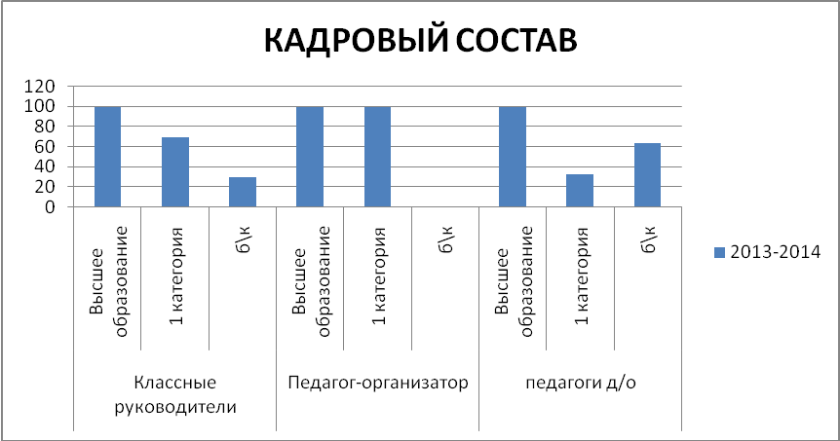

Воспитание учащихся 1-3 классов ведется в условиях ФГОС,Методическая тема воспитательной работы школы «« Личностно-ориентированный подход к учащимся, как условие развития социально-адаптированной личности учащихся».
- Важнейшим аспектом воспитательной работы является снижение воздействия негативного социума на учеников и использование всех позитивных возможностей для многогранного развития личности, путем саморазвития в рамках культурно- исторического, морально-нравственного наследия с помощью семьи и установок на ЗОЖ.
- Способствовать развитию нравственной, физически здоровой личности, способной к творчеству и самоопределению
- Создание условий, способствующих развитию интеллектуальных, творческих, личностных качеств учащихся, их социализации и адаптации в обществе на основе принципов самоуправления,саморегуляции.

На 2013-2014 учебный год были поставлены следующие задачи:

1.Администрации школы продолжить работу с учащимися и педагогическим коллективом и родителями в организации и проведении мероприятий, классных часов, родительских собраний, предназначенных для закрепления позитивных тенденций направленных на воспитание ЗОЖ, профилактику асоциальных явлений и поведенческих рисков.

2.Администрации школы эффективно сотрудничать с органами ПДН, КДН, соц. службами, с работодателями родителей учащихся школы для привлечения всего комплекса мер педагогического воздействия по профилактике правонарушений среди учащихся.

3.Активизировать работу по гражданско-патриотическому направлению работы с учащимися .

4.Классным руководителям школы продолжить развивать в учащихся волонтерские качества для активного участия в мероприятиях Универсиады 2013 в г.Казани путем участия в работе детской организации «Мирас».

5. Администрации школы повысить уровень организации и контроль за системой дополнительного образования, труда и занятости школы , как условия полной социализации личности, особенно «трудных» учащихся, учащихся состоящих на учете в ПДН, учащихся «группы риска».
.
Для выполнения поставленных задач определены приоритетные направления и реализация программ, через которые осуществляется воспитательная работа:
Название программы | Классы | Год утверждения
Программа правового и гражданского воспитания учащихся | 1-11 | 24.08.2010 на педсовете школы № 1, авторы Щербакова Н.В.
Профилактика суицидального поведения | 1-11 | 12.01.2011 на педсовете школы №5 , авторы Щербакова Н.В.
Программа по профилактике безнадзорности и правонарушений  «Дороги, которые мы выбираем» | 1-11 | 12.01.2011 на педсовете школы № 5 , авторы Щербакова Н.В., Фазлеева А.В.
Целевая комплексная программа «Образование и здоровье» | 1-11 | 12.01.2011 на педсовете школы № 5 от 12.01.2011на основании программы «Образование и здоровье» Московского района
Целевая программа «Мы вместе»!  (аудитория: дети- инвалиды) | 1-11 | на педсовете школы № 1 от 28.08.2012  на основании программы «Образование и здоровье» Московского района  авторы Щербакова Н.В., Фазлеева А.В.
Реализация программы социализации и воспитания 4-9, 10-11 класс | 4-11 класс
Реализация программы духовно- нравственного воспитания и Программа формирования экологической культуры здорового и безопасного образа жизни | 1-3 класс

В 2013-2014 учебном году был проведен педсовет « Профилактика и предупреждение асоциального поведения учащихся .Методика воспитательно-профилактической работы.»
Цель педсовета:
- анализ сложившейся ситуации по вопросам профилактики безнадзорности и правонарушений несовершеннолетних в школе
- разработка механизма действий по предупреждению безнадзорности и правонарушений несовершеннолетних МБОУ «Школа № 133»
Задачи:
- определить проблемные направления в работе по профилактике безнадзорности и правонарушений несовершеннолетних;
- определить сферы взаимодействия школы со службами и учреждениями профилактики безнадзорности и правонарушений несовершеннолетних;
- определить основные направления деятельности по профилактике, выбрав соответствующие формы и приемы работы с учащимися, оказавшимися в социально опасном положении и их родителями.
Системно и последовательно педагогический коллектив школы реализует работу по профилактике асоциального поведения:
На педсовете были затронуты следующие аспекты и регламенты действия:
- Основные направления деятельности органов и служб системы профилактики безнадзорности и правонарушений несовершеннолетних, в том числе и образовательных учреждений отражены в главе 2 ФЗ № 120.
Обсужден комплекс мер для профилактики школы и их оптимальное сочетание для лучшего воспитательного эффекта.
Решение педсовета нашло реализацию в следующих задачах:
- Заместителю директора по ВР при организации досуговой деятельности учитывать интересы учащихся, в т.ч. учащихся «группы риска»для
вовлечения несовершеннолетних в спортивно- оздоровительные и культурно-массовые мероприятия.
2. Классным руководителям: своевременно реагировать на пропуски, происшествия с учащимися, разбирать конфликты, проводить беседы с привлечением родителей
3. Результаты проведенной профилактической работы по беспризорности, безнадзорности, правонарушений, алкоголизма, наркомании и токсикомании среди несовершеннолетних обсудить на заседании м\о классных руководителей.
Также по выполнению решений педсовета был проведен семинар классных руководителей в марте 2014 год , где были озвучены трудности и успехи по реализации решений педсовета.
Воспитательная работа проводилась по традиционным для нашей школы направлениям и в следующих формах:

4.1. Профилактика асоциальных явлений
1.1.Системный подход в работе по профилактике правонарушений включает в себя:
На различного вида учетах, состоят следующее количество учащихся:
Мониторинг учащихся по правонарушениям школы за 3 года

 | 1.06.2014 | 1.06.13 | 1.06.2012 | 1.06.2014 | 1.06.13 | 1.06.13
вк | 27(-19) | 15 | 10 | 3 | 7 | 7
вшк | 19 | 11 | 8 | 5 | 2 | 2
Пдн | 1 | 3 | 3 | 3 | 5 | 5
КДН | 1 | 1 | 3 | 3 | 2 | 2
 | Учащиеся группы «риска» |  |  | Неблагополучные семьи

1.Рахимов Алмаз сентябрь поставлен на учет ПДН 2013
2. Аскеров Самир поставлен на учет июль ПДН 2014
Несмотря на снижение числа учащихся, состоящих на учете в КДН,ПДН ( 1 человек на 1.06.2014),на учете ВШК и внутриклассном число учащихся растет, также количество неблагополучных семей остается стабильно высоким, что обусловлено социальным окружением микрорайона и статусом родителей. По сравнению с 1.06.2013 на ВШК учет «встали»: Шигапов Наиль ( 8б,за пропуски), Сергеев Кирилл ( 6а,за агрессию), Христич Кирилл( 9а за неадекватно поведение), Мамедов Руслан ( 5а,за арессию), Аскеров Самир ( 7а,за вранье и пропуски) Адинцов А.-за неадекватное поведение, агрессию, Макаров Никита (7а) повторно за неадекватное поведение,Миннуллин Руслан (8а), Иванников Денис ( 4а агрессия),Рынин Михаил( 8а, аферизм),остальные остались прежними.

С учащимися, состоящими на внутришкольном учете и детьми «группы риска» проведена следующая профилактическая работа:
- написано писем в ПДН Авиастроительного, Ново-савиновского районов–2
-обмен информацией с опекой Кировско-Московского района насчет семьи Моисеевых- был КДН 30.11.2013 ,где документы на лишение родительских прав были отданы в опеку, затем в прокуратуру и в суд на лишение родительских прав, свидетельство в суде( 1.04.2014 в 14.00 Московский суд) изъятие 23.05.2014 3-х детей семьи моисеевых в приют г.Елабуга.
-написано писем в ПДН Московского района -6
Итого :8

-проведено 2 «малых» педсовета в 9а классе, обсуждено 16 человек с родителями учащихся
- проведено заседаний Совета профилактики - _8__
- обсуждено учащихся на Совете профилактики - __75

- проведено педсоветов- 1
- совещаний при директоре совещаний при директоре -9
- семинар классных руководителей на тему педсовета «Профилактика правонарушений учащихся, вопросы ранней диагностики и коррекции, проблемы суицида несовершеннолетних»-по результатам выполнения решений педсовета
- проведено совещаний членов администрации при директоре - _9__
- обсуждено учащихся вместе с родителями - _73_
- проведено бесед с инспектором ПДН - _68
- проведено индивидуальных бесед с учащимися ЗДВР - 189
- проведены лекции инспектора ПДН Власовой Н.М. - __20_,
на тему:
«Права и обязанности учащихся, даты проведения» 1-9л__4.09.2013
«Ответственность за правонарушения» 9а 11.09.2013
«Поведение в школе» 1-4 классы 18.09.2013
«Ответственность за кражи» 5- 8 класс 25.09.2013
« Права и обязанности родителей» 5-9 класс2.10.2013
« Ответственность за драки» 5а класс , 7б класс 10.12.2013
«Профилактика асоциальных явлений и ответственность» 8-9класс 1.11.2013
« Поведение в школе и дома»1-4 класс 16.11.2013
«Насилие в семье» 5-9класс 3.12.2013
«Правонарушения: их виды и профилактика» 8-9класс 10.12.2013
«Права и обязанности учащихся, даты проведения» 1-9кл_10.01.2014
«Ответственность за правонарушения» 8а 17.01.2014
«Поведение в школе» 5-7 классы 2.02.2014
«Ответственность за кражи» 1-4 класс 18.02.2014
« Права и обязанности родителей» 5-9класс 18.03.2014
« Ответственность за драки» 4а,6б класс 10.04.2014
«Профилактика асоциальных явлений и ответственность» 5-9класс 21.04.2014
« Поведение в школе и дома»1-5класс 16.05.2014
«Насилие в семье» 5-9класс 21.05.2014
«Правонарушения: их виды и профилактика» 8-9класс 24.05.2014

Было проведено заседание м\о классных руководителей, где было обсуждено письмо КДН Кировско-Московского района об ответственности школ за правонарушения имевших место в п.Юдино, полностью документ был зачитан на м\о и сделаны выводы.
Каждые 2 месяца проводятся комплексные классные часы по профилактике асоциального поведения под роспись каждого учащегося.
Содержание классных часов:
1.Почувствовав запах газа- откройте окна , двери, не пользуйтесь электричеством звоните 04
2.Находясь один дома не открывайте дверь никому,ни милиции, ни вновь появившимся родственникам.не вступайте через дверь в разговоры.Проверьте-надежно закрыта ли дверь, позвоните родителям, 02,выйдите на балкон-зовите на помощь, постучите металлическим предметам по батареям.
3.Дорога от школы домой должна идти по светлым улицам, среди людей, не садиться в чужие машины, не уходить с чужими людьми, ничего от них не брать, в подъезд, лифт не заходить с незнакомыми людьми.
4.Не употреблять ПАВ, наркотики, алкоголь, не курить, не принимать таблетки без назначения врача.
5.Не ходить на водоемы по льду, не ходить под балконами, по наледи.
6.Проходить по дороге на зеленый сигнал светофора, не перебегать дорогу перед идущим транспортом ,не кататься на трамваях прицепляясь,не водить машину без прав, не ездить на скутере ,мотоцикле без шлема, не влезать, открывать чужую машину
7.Не ходить по ж\д –источник опасности, не ездить без взрослых на электричках и поездах,на крышах вагонов, не цепляться к вагонам,не бегать по вагонам, не ходить по жд путям, ничего на них не класть, не кидаться в поезда камнями в окна.
8.Не передавать ничего ни кому, как бы не просили.
9.Не драться ,не ругаться матом в школе и на улице, не сбегать курить, не вымогать, ничего не брать без спроса, ходить в форме, в перемены на улицу не выпускать ,не проситься не улицу, иметь вторую обувь.
Не выражаться матом- штраф 500 рублей ,если нашли сотовый телефон- отдать классному руководителю!!!
10.Осторожно, электричество. , не тушить электроприборы водой, выключить электричество, не оставлять электроприборы без присмотра.
11.Не воровать ничего из магазинов, в школе- ответственность по УК РФ
12.Если ребенок совершил правонарушение то администрация школы имеет право написать на работу родителям приложив документ из органов (ИДН, КДН)прося привлечения к административной ответственности последних
13.В школе система пожарной безопасности-ложный вызов -100 000 рублей штраф
14Осторожно- интернет, все сведения о себе и других , клевета –наказание по УК, не выкладывать фото в различных видах, не распространять информацию несущую тайну личных сведений, разглашающих информацию ( закон о защите персональных данных)
15. 71 закон об ответственности за нахождение после 22 часов ребенка одного до 18 лет, штраф- 1500руб
16. Новый закон о курении штрафы за курение в общественном месте- школе, дворе, детском садике,за покупку сигарет до 1500 рублей .
17. Фейерверки запрещены, штраф, не покупать петарды
18.Не ходить по водоемам, по льду весеннему ,не ходить одному или в компании детей!Опасно!
19.Терроризм и экстремизм –не унижать людей по нац признаку,не брать свертки, обращать внимание странных людей, не приводить незнакомых людей в школу, домой

- выход родительского комитета к семьям 24.
- посещены классными руководителями семьи учащихся на дому – 57% (в соответствии с постановлением КДН )
- проведены индивидуальные беседы с родителями - _121__
- проведено классных часов на правовую тематику - __24__
Ведение патронажного журнала в срок после 1 урока выполняется всеми классными руководителями.
Родительский патруль действует согласно приказу № 120 от 1.09.2013 и выполняется в соответствием с ним.

- проведено общешкольных родительских собраний – 5 .Тематика, в основном профилактическая и включение учащихся в деятельность школы:
10.09.2013 230 человек, «Профилактика ПАВ, профилактика правонарушений , профилактика ПДД», подготовка к ГИА
21.11.2013 , 210 человек
Профилактика суицида, профилактика правонарушений. антитеррористический режим в школе, День матери, организация зимнего отдыха учащихся
20.02.2014 160 человек
Мотивация обучения учащихся, результаты месячника Гражданско-патриотического воспитания, профилактика наркомании, профосмотры
24.04.2013 248 человек
Профилактика суицидов, успеваемость учащихся, озеленение прилегающей территории, профилактика терроризма и экстремизма, насилия над учащимися.
26.05.2014 287 человек
Месячник БДД «Осторожно,дети!», месячник профилактики ПАВ, профилактикаасоциального поведения, Организованный труд и отдых учащихся, пришкольный лагерь, ГИА
В 2013-2014 учебном году учащимися школы совершены следующие правонарушения:
Рахимов А.(август) 2013 –кража из магазина-3а класс
Аскеров С.(март) 2014 –кража из магазина -7 класс, но поставлен на учет только в июле.
Администрация школы в полной мере владеет информацией об учащихся, состоящих на учете в ПДН,КДН , происходит своевременный обмен информацией.
Но главное в данной работе, это обеспечение занятости учащихся группы «риска» во внеурочное время и как следствие, создание условий для их позитивного развития и занятости.Этому был посвящен проект «Главное-мы вместе!»на республиканском молодежном форуме в котором рассматривалась модель педагогического сопровождения учащихся «группы риска» и учащихся из семей, попавших в трудную жизненную ситуацию в условиях городской общеобразовательной средней школы.
Модель обеспечивает преодоление и предотвращение трудностей у указанной категории учащихся, через личностное самоопределение и развитие, определения своей ниши, в социально-образовательном пространстве школы исходя из развития своих психолого-возрастных особенностей и способностей. Эти преобразования у учащихся «группы риска» и учащихся из семей, попавших в трудную жизненную ситуацию, достигаются погружением их в различные виды развивающей деятельности школы: спортивную, творческую, музыкальную и др. Кроме того, через индивидуальную работу, обеспечивающую развитие индивидуальности ребенка и формирование системы защиты от пронаркотической среды.
Одной из актуальных проблем современности является проблема социализации учащихся «группы риска». С каждым годом увеличивается рост правонарушений среди данной группы: преступность, алкоголизм, наркомания, проституция. У этой категории детей ценностно-нормативная позиция личности отличается от общепринятых в обществе норм и правил, они характеризуются трудностями во взаимоотношениях с окружающими людьми, поверхностью чувств, иждивенчеством, привычкой жить по указке других, проявлениями грубого нарушения дисциплины. В отношениях со взрослыми у них проявляются переживание своей ненужности, утрата своей ценности и ценности другого человека.
Из 307 человек учащихся нашей школы - 36 человек обучаются из многодетных семей, 59 человек учащихся растут в неполных семьях, 26 человек из малообеспеченных семей ( по данным соцслужбы) и 34 человека учащихся из семей, попавших в трудную жизненную ситуацию, 4 человека –сироты. На учете в КДН,ПДН состоит 1 человек, на ВШК- 19 человек, на внутриклассном учете 8 человек; из числа семей на учете в КДН, ПДН состоят 3 семьи, ВШК 5 семей (всего 7 учащихся, но на 1.06.2014 -1 семья в приюте по решению суда)). Родители заняты на работе (часто не одной) и осуществлять воспитание, особенно во второй половине дня не имеют возможности.
Таким образом, 52% учащихся нашей школы относятся к контингенту проекта «Главное – мы вместе».
Проект «Главное – мы вместе» позволяет нам на протяжении 5 лет успешно вовлекать учащихся «группы риска» и учащихся из семей, попавших в трудную жизненную ситуацию в деятельность коллектива школы с помощью:
-позитивного психологического климата в коллективе;
-восприятия идей школьного коллектива и их воплощения на мероприятиях;
-проецирования общих идей созидающего характера на личность учащегося, в том числе профилактики ПАВ, табакокурения, употребления алкоголя.
В рамках педагогического сопровождения учащихся «группы риска» и учащихся из семей, попавших в трудную жизненную ситуацию, мы используем потенциал воздействия всех реалий, определяющих существование и развитие человека. Главное в нашем проекте – это возможность каждого развиваться по верному маршруту, в режиме сотворчества и конструктивного общения реализовывать позитивные социальные роли в коллективе и как следствие успешность и адаптация личности в обществе.

Цель проекта:
- обеспечение системного, скоординированного педагогического сопровождения образовательного и воспитательного процесса учащихся «группы риска» и учащихся из семей, попавших в трудную жизненную ситуацию, направленного на профилактику и коррекцию у них асоциального (аддиктивного) поведения.
Задачи проекта:
- выявить учащихся «группы риска» и учащихся из семей, попавших в трудную жизненную ситуацию;
- организовать педагогическое сопровождение указанной категории в индивидуальном режиме в течение учебного года силами зам. директора по воспитательной работе школы, классного руководителя, психолога, социального педагога, руководителей МО учебных дисциплин, педагогов дополнительного образования, представителей родительского актива школы;
- обеспечить вовлечение указанной категории учащихся в жизнь школы;
- предупредить асоциальное (аддиктивное) поведение, социальную дезадаптацию;
- обеспечить продуктивное социально-психологическое развитие личности.

Наименование мероприятий | 2013-2014  01.06.2014
КОЛ-ВО трудных уч-ся учет КДН, ПДН | 1
Кол-во неблагополучных семей | 3
Колво трудных ВШК, Внутриклассный учет | 6
Учет неблагополучных семей ВШК, ВК | 5
Ходатайства КДН, ПДН, Опека(кол-во) | 8
Кол-во СП | 8
Кол-во обсужденных уч-ся | 75
Встречи с представителями ПЦ «Доверие», УФСКН | 2
Родительские собрания (общие) | 5
Педсоветы, выступления на правовую тематику | 1
Индивидуальные беседы | 189
Посещение на дому | 57%
Работа родит патруля | 1
Лекции ПДН | 20
«Малый» педсовет | 2
Беседы по профилактике асоциального поведения под роспись (22 темы, 5 раз в год) | 5
Профосмотр учащихся | 0
Психологическое тестирование эмоциональной сферы , охват % | 0
Работа кабинета по профилактике ПАВ | 1

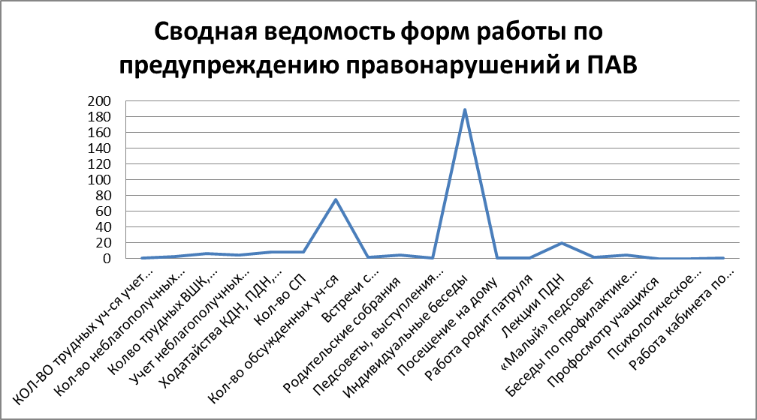

На данный момент достигнуты следующие результаты:
- снижение числа учащихся, состоящих на всех видах учета (КДН, ПДН, ВШК) за правонарушения;
- отсутствие числа учащихся, состоящих на всех видах учета (КДН, ПДН, ВШК) за употребление ПАВ (табака, алкоголя, токсических веществ и др.);
- повышение результативности участия и количества участия учащихся «группы риска» и детей из семей, попавших в трудную жизненную ситуацию в занятиях, мероприятиях, конкурсах спортивной, музыкальной, творческой, литературной и др. направленности
- наличие у учащихся «группы риска» и учащихся из семей, попавших в трудную жизненную ситуацию навыков конструктивного преодоления трудных ситуаций и сохранения здорового образа жизни.

1.2 Профилактика БДД
1.беседы на классных часах ( с 1 по 9класс, 1 раз в четверть, 4 раза в год, всего 68 классных часов по ПДД)
2. беседы как инструктаж перед каникулами под роспись под содержанием:
Уметь применять правила Дорожного движения - 3 цвета, зеленый-иди и т.д., не бегать на дороге, не играть на проезжей части,не ездить не велосипеде, коньках , лыжах по дороге, на скутере без шлема, не садиться за руль машины.( 1 раз в два месяца -4 раза в год, 68 бесед)
- беседы с родителями на родительских собраниях:
Общих- 3 раза в год ( сентябрь , февраль, май ), выступление инспектора ГИБДД Хамидуллина Р.Р., рассказ о месячниках безопасного движения ( сентябрь, май, июнь), об ответственности за наказания , статья 5.35- на родителей , о правильном переходе дороги и отсутствии детского кресла.
Классных – 4 раза в год , с 1 по 9класс, 68 бесед.
Также в школе функционирует отряд БДД на основе 5акласса( руководитель Мазилкин Г.Ф. продолжает участвовать не только в школьных, но и в городских мероприятиях ( в 2009-2010г.- «Безопасное колесо» Рт- участие, 2010-2011г - « Безопасное детство» город- участие, 2012-2013 «Веловиртуоз» район-участие , конкурс команд ЮИД 2013-2014 уч.год – 8 место)
Под руководством педагога- организатора по ОБЖ Мазилкина Г.Ф. ,учащиеся из отряда «Юные инспектора движения» выступают на классных часах с 1по 5 класс ( 5 выступлений),где рассказывают про правила дорожного движения.
Вопросы соблюдения правил дорожного движения отражаются в заседаниях м\о классных руководителей ,где учителя знакомятся с новыми правилами ПДД и вопросами их соблюдения .
Инспектор ГИБДД Хамидуллин Р.Р. оказывает методическую помощь ( методическая литература и игры на данную тематику) .Также выступление Хамидуллина Р.Р. состоялось в пришкольных лагерях: зимнем- «Снежинка» с раздачей призов, летнем «Солнышко» 7.06.2014 .
Работа с нарушителями: не соответствуют данные,дети отказались .( фамилия ребенка, адрес незнакомый)
Сбит на пешеходном переходе учащийся 5б класса Сабиржонов Асатбек ( 5б класс), виновности не установлено.
Количество встреч с сотрудниками ГИБДД за 2013-2014 учебный год- 13.
Участие в акции «Помоги первокласснику перейти дорогу» , 1а,б, 5б класс, город, участие.
1.3 Профилактика асоциальных явлений как направление , включает в себя также:
2-й год школа работает по программе «Здоровье и образование» (2012-2015 гг). Реализация данной программы включает в себя диагностическую, просветительно-профилактическую и спортивно-оздоровительную работу.
В октябре 2012 года школа подтвердила «серебряный» уровень работы по данному направлению в УО города и прошла экспертизу папки как результата работы.
Главным направлением работы по ЗОЖ является профилактика употребления ПАВ
Все 14 классов учащихся охвачены деятельностью, направленной на профилактику ПАВ:
8-9 класс -проведение профосмотров по ПАВ, после классных часов, родительских собраний о необходимости пройти профосмотры по ПАВ по закону под роспись.
Система классных часов основана на следующих программах:
1 класс «Кораблик» в сотрудничестве с ШППЦ «Ресурс»
2-4 класс «Все цвета, кроме черного»
5-9 класс ««Формирование жизненных ценностей и развитие поведенческих навыков у учащихся» Жиляев А.Г., Палачевой Т.И. 5-9 класс
Также в школе функционирует кабинет по профилактике ПАВ, где проводятся занятия по данным программам, представлены законы РТ и РФ, методическая литература, раздатка.
Также школа активно сотрудничает с ШППЦ «Ресурс», происходит обмен мнениями на семинарах, совещаниях.
Также с 15.09.2013 по 15.10.2013 , с 15.05.по 30.06 в школе были проведены месячники профилактики ПАВ, каждую неделю составлялись отчеты, проводились мероприятия.
Также учащиеся школы активно принимали участие различных мероприятиях разных уровней:
-Акция «Спорт как альтернатива пагубным привычкам» в номинации видеоролик – Республика
-Молодежный форум Казань 2013, как проект д\о для учащихся группы риска- Республика
-Акция «Количество свечек зависит от тебя»- район.
Во втором полугодии 2013-2014 учебного года работа продолжилась следующим образом:
-активизировалась работа СМС детей-волонтеров в сотрудничестве с ШППЦ «Ресурс».
Также были проведены следующие мероприятия:
- Беседа лекторий с учащимися 8-9 классов по тематике « Профилактика табакокурения и алкоголизма» 10.02.2014 с грантовой организацией
- Масленица проведение с помощью СМС детей из 7а класса Подузовой Маргариты и Гафурова Сахитбека
- Антинаркотический форум «Мир в ярких красках»- грамота в номинации «Открытие года»
- СМс дети «Дружные дворы» в номинации «Зимушка- зима»
- Выступление Лебедева С.К., представителя ФСКН РФ по РТ 21.04.2013 перед 9а,8а,8б классом
- Беседа с Князевой Э.Х. помощником прокуррора Московского р-на с 8а,б и 9а классом, беседа о вреде курения 29.04.2014, о профилактике ПАВ
- Проведение родительского собрания с 1-9 класс , 16.04.2014 с включением беседы о запрете табакокурения и Административной ответственности за нарушение.
- Различные спортивные соревнования ( Лыжня России, эстафеты, кроссы как у учащихся, так и учителей)
- Также на данный момент проводится акция « Моя любимая клумба», где учащиеся 1-9 класса и родители и учителя принимают участие в облагораживании территории школы и посадке цветов.
Но, самым главным, несомненно, остается индивидуальная работа с учащимися и родителями с использованиями различным методов и способов отвлечения учащихся от социума, позитивного настроя.
Основные формы пропаганды здорового образа жизни , включающие в себя профилактику ПАВ следующие:
- Тематические классные часы («Курильщик-сам себе могильщик», и т.д.),лекции. Познавательные игры, агитбригады( театр здоровья),конкурсы рисунков («Мир в ярких красках» и т.д.),плакатов, стихотворений, различные акции («Скажи наркотикам-нет!»)
- Совместная работа с учреждениями здравоохранения и органами внутренних дел по профилактике токсикомании, наркомании, курения и алкоголизма ( выступление на собраниях родителей)
- Проведение бесед по ТБ, профилактики асоциального поведения и фиксирование бесед на тему: «не употреблять алкоголь, наркотики, табак, не употреблять лекарства без назначения врача, профилактика суицида и правонарушений.»
- Пропаганда ЗОЖ через включение в учебные программы модулей по вопросам здоровья
- Включение учащихся в зрительский опыт, путем посещения спортмассовых мероприятий в различных спортивных комплексах Форвард и т.д.
- Проведение различных спортсоревнований , эстафет.
- Система Д/О , включающая в себя кружки: современные танцы, шахматы,бальные танцы, театр, также работает в здании школы филиал ДМШ №13, работа катка «Ирбис», кружок спортивного ориентирования, баскетбол.
- Работа психологов( проведение тренингов,, работа волонтеров в центре «Ресурс», реализация программы «Все цвета , кроме черного», другие программы, социально-психологическое тестирование учащихся из «неблагополучных» семей и «трудных» учащихся, профилактика стресса)
Основной акцент в данной работе ставится на последовательность и соответствие психолого-возрастным особенностям форм работы с учащимися , смены видов деятельности и т. д.
9.Проведение физзарядки и физкультминуток ( с 8.15 до 8.30), и на каждом уроке.
10. Проведение спортивных соревнований в школе:
«Веселые старты», «Папа, мама и я -здоровая семья»
11.Общеоздоровительную работу, акции: «Всероссийский день бегуна» и «Всероссийская лыжня»
12.Чемпионат района по шахматам (2 место в районе )
Также к асоциальным явлениям относятся и возможность совершения правонарушений среди учащихся, и от педагогов и родителей зависит эффективность работы- отсутствие преступлений.
Система руководства и контроля за деятельностью включает в себя: отслеживание деятельности учащихся , включенных в списки учета как «трудные» учащиеся или «неблагополучные» семьи, сверка данных с ПДН и КДН 1 раз в полгода. Справка по данному направлению- 1 раз в четверть, то же по посещаемости. Сотрудничество в ПДН – присутствие на Совете профилактики ( 1 раз в месяц), ходатайства в ПДН , КДН . Работа родительского патруля. Наличие и реализация плана совместных мероприятий с ПДН,УФСКН, «Малые педсоветы». Особенность работы по данному направлению в 2013-2014 снижение числа состоящих на учете ПДН и КДН, отсутствие ( на данный момент) преступлений ( за год) но цифры учащихся, состоящих в школе на учете растут ( 50%). Это показатель акцента именно на профилактической работе с учащимися, а не после совершения правонарушения и постановки на учет в ПДН.

  - продолжает работу движение «Школьный дозор». Учащиеся из «Дозора» проводят беседы с учащимися группы «риска» о внешнем виде, второй обуви, поведению на уроках, профилактике ПАВ.
За истекший год специалистами наркодиспансера, венерологами, районной гинекологической консультацией проведены беседы с учащимися 1-9 классов. Просветительно-профилактические беседы включены в учебные часы по предметам: химия, биология, литература, ОБЖ, физика, природоведение, информатика, история, география, во внеурочную деятельность при проведении классных часов. Также на родительских собраниях 1-9 классов проводятся 15-ти минутные просветительские беседы по ЗОЖ.
2.Гражданско- патриотическое воспитание
МБОУ «Школа № 133» в 2013-2014 учебном году направлено на работу в преддверии 70-летия Победы в ВОВ и реализует программу Гражданско-патриотического воспитания ( 2011-2015 гг) , которая включает в себя все аспекты работы с подрастающим поколением : просветительскую, профилактическую и практическую часть, что выражено, прежде всего, в работе правоохранительного отряда «Школьный дозор» (под руководством Мазилкина Г.Ф.- педагога-организатора по ОБЖ).Также в рамках реализации программы организуются встречи с ветеранами войны и школы ( 2 раза в год –октябрь, май,) 4.02.2014 была проведена «Зарница» для 1-4 классов ( 1 место 4а класс), 5-7 классы ( 1 место 5а класс), 8-9 классы ( 1 место 9а класс). Встреча с ветеранами ВОВ ( организатор учитель обществознания Устимова Д.Р.) , на тему : «Войны в Афганистане», «К очередной годовщине снятия Блокады», проведение торжественных линеек.
Участие в « Параде мальчишей» Московского района г.Казани на основе учащихся с 6-8 класс
.Учащиеся 8-9 классов приняли участие в районном этапе игры «Зарница» под руководством Мазилкина Г.Ф.-12 место .
Также учащиеся школы приняли участие в месячнике гражданско-патриотического воспитания- участвовали в выставке стенгазет к 23 февраля, принимали ветеранов на классных часах( в каждом классе из числа родственников учащихся)
Участники отряда «Школьный дозор» являются активными участника всевозможных туристический слетов как в Московском так и в и в Кировском районах.
Интеллектуальная работа по данному направлению представлена исследовательскими работами классного руководителя 9а класса Устимовой Д.Р.учителя истории и обществознания. «Наследники Великой Победы»-район 3 место,город ,также сертификат участника (город) . Мухаметшин Рашид , учащийся 9а класса, принимал участие в акции «Бессмертный полк» .9 мая был представлен баннер из коллажа работ учащихся про ВОВ.В марте 2014 год в рамках районного конкурса военных уголков, была представлена исследовательская работа учащихся про ветеранов ВОВ, рассказ про г.Мурманск,парад отряда «Школьный дозор», выставка самодельной военной техники, выступление д\о школы-кружка бальных танцев «Лагуна».
Большая работа проведена также с населением микрорайона школы ( по спискам соцзащиты), с целью выявления условий проживания и поздравления ветеранов ВОВ, тружеников тыла и т.д.( 24 человека, 251 человека еще).
Также были проведены ( апрель)классные часы ( 7-9 класс) на тему: « История становления паспортной системы России» , с приглашением специалистов паспортного стола УФМС РФ по РТ. -Интервью с участником войны , тружеником тыла, ребенком войны «Парад победителей»(Мухаметшиной Ф.Р.), Фестиваль цветов, «Мы чтим и помним…»(встречи с ветеранами на дому), Вахта памяти, Научно – практическая конференция школьников «Наследники Великой Победы»( ежегодное участие и призовые места), Конкурс смотра строя и песни среди юнармейцев (ежегодно),военно-патриотическая игра «Зарница», Уроки мужества ( классные часы),смотр музейных уголков ( март 2014)
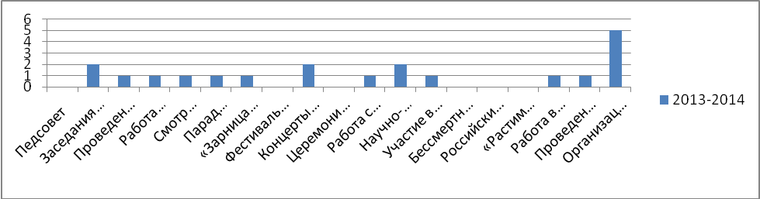

3.Художественно- эстетическое направление:
В школе сложился устойчивый коллектив учащихся, участвующих в различного вида концертной деятельности, театральных постановок, акций ( 6-8 класс), что позволяет заниматься системно и приносит свои позитивные результаты.
-Выставки поделок , творческих работ, рисунков , участие в конкурсах фотографии , поделки, посвященные зиме, ВОВ,военной технике
- фестивали, конкурсы, концерты как традиционные :
-« Праздник первого и последнего звонка», «День учителя», «День ветерана», «Осенний и весенний балы», «Новогодние утренники и вечера», «8-е марта», «День защитника Отечества», фестиваль детского творчества «Большая перемена» , конкурс «Мисс район», «Звездный круг», театр здоровья
- на базе школы работает 8 кружков и секций и филиал ДМШ 13
Исходя из анализа графиков занятости учащихся 1-3 класса, на основании листа учета класса, сочетающей в себе индивидуальные и коллективные формы, охвачены все направления внеурочной деятельности учащихся
-Познавательное
-Спортивно-оздоровительное
-Общекультурное
( минимум 7 часов), кроме
- духовного (военно-патриотического, военно-патриотическое), поэтому реализуется как программы :
-«Я -гражданин России»( 2 часа1-3 класс);
Кроме социального, поэтому реализуется:
-«Социальные практики, общественно-полезный труд» -«Школа добрых дел»(1 час 1-3 класс).
С 1по 3 класс внеурочную деятельность проводят классные руководители.
Класс | Название деятельности  «Юный патриот» | Название деятельности  «Школа добрых дел»
1аб | 2 ч. Вт 13.00-13 .45  14.00-14.45 | 1 ч вт 14.45-15.30
2аб | 2ч суббота 12.20-13.50 | 1 ч 14.00-14.45
3а | 2 ч суббота 12.30-13.15, 13.30-14.15 | 1ч четверг 14.30-15.30

Разделение по направлениям внеурочной работы зависит не только от выбора родителей . но и от условий реализации направлений:

1а | 100% | 38% | 35% | 23% | 100% | 100%
1б | 100% | 30% | 35% | 22% | 100% | 100%
2а | 100% | 55% | 50% | 45% | 100% | 100%
2б | 100% | 50% | 56% | 50% | 100% | 100%
3а | 100% | 35% | 45% | 48% | 100% | 100%
 |  | Познават  ГПД | Общекульт | Спорт+  Ирбис | Дух нравст | социальное

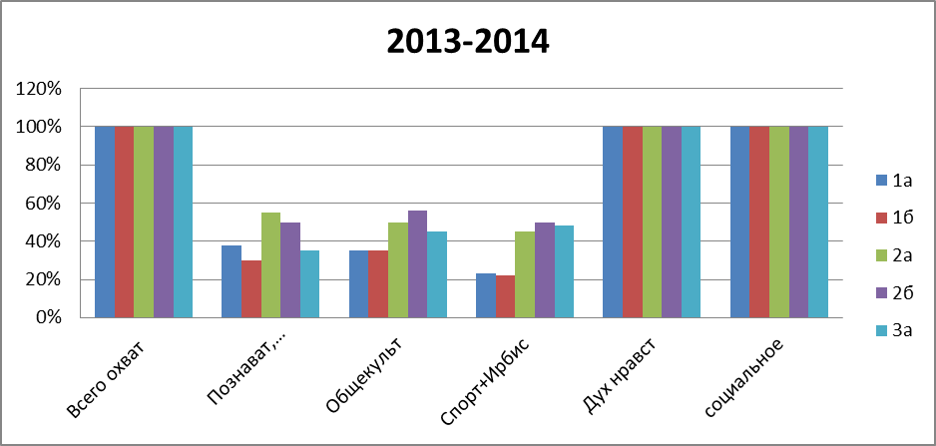

Охват коллективными формами внеурочной деятельности особенно силен по духовно-нравственному и социальному направлению внеурочной деятельности (реализуются программы), а познавательное , общекультурное, спортивно- оздоровительное представленного индивидуальными занятиями по направлениям, ГПД,, что находит отражение в листке учета занятости классов.

В начальной школе обеспечена кадровая готовность к организации внеурочной
деятельности. Все педагоги имеют соответствующее образование и курсы
повышения квалификации по теме реализации Федерального государственного
образовательного стандарта начального общего образования.

В начальной школе создана материально-техническая базы организации досуга
учащихся:
-актовый зал и кабинеты оснащены звуковой и мультимедийной аппаратурой;
-организованы и оснащены кабинеты – лаборатории;
-все кабинеты оснащены видеопроекционной аппаратурой;
-спортивный зал оборудован необходимым инвентарём.
-оборудовано рабочее место педагога. Также, на основании выбранной оптимизационной модели внеурочной деятельности во внеурочную деятельность учащихся входят объединения дополнительного образования учащихся школы и объединений дополнительного образования по микрорайону школы ( на основе договоров), которые также осуществляют свою деятельность включенным по направлениям в рамках реализации ФГОС НОО

В школе организованы следующие объединения д\о учащихся:

Название кружка | Руководитель | Охват | Расписание
Кружок бальных танцев « Лагуна» | Каргин Руслан Валерьевич | 15 чел , 0,25 ст, 1 гр  Акт.зал | ПН 13.10- 15.20  СР. 13.10- 15.35
Танцевальный кружок «Воплощение» | Каргин Руслан Валерьевич | 15 чел , 0,25 ст, 1 гр  Акт зал | Вт 14.10-16.20  ЧТ.14.10- 16.35
Театральный кружок  « Кудесники» | Фазлеева Альфия Валидовна | 15 чел , 0,25 ст, 1 гр  Каб 3-7 | ВТ. 14.10-16.40  ЧТ.14.10- 16.10
Экологический кружок  «Чистый город» | ,Федорова С.А.Рыбина Екатерина Петровна, с 1.03.2014 Каргин Руслан Валерьевич | 15 чел , 0,25 ст, 1 гр  Каб 3-9 | ПН.14.10.-16.40  СР.14.20-16.20

Итого 1 ставка

Филиал ДМШ № 13 |  | По отдельному расписанию
Баскетбол | спортзал | Ткачев М.Н.  От СК «Уникс» | 15.00 до 20.00 (понедельник, вторник, среда, пятница)
Клуб хоккея «Ирбис» | Каток школы | Мазилкин Г.Ф.  От клуба «Подросток» | Пн, вт, ср, чт, пт с 16.00-19.00  Субб,воскр  С 12.00-17.00
Краеведение | Каб 3-7 | Фазлеева А.В.  ДДЮТ И Э | Сб с 14.00-16.00  Вс.с 10.00-12.00
Юные экологи | Каб 1-12 | Бикбулатова Н.Ф.  ДДЮТ И Э | Вт с 15.00-17.00  Ср с 15.00-17.00

Охват учащихся дополнительным образованием с 4 по 9 класс тоже не равномерен:

4а | 83% | 60% | 60% | 20% | 0% | 0%
5а | 55% | 5% | 30% | 20% | 0% | 0%
5б | 88% | 0% | 20% | 15% | 80% | 0%
6а | 84% | 0% | 75% | 10% | 4% | 0%
7а | 48% | 0% | 40% | 38% | 5% | 0%
7б | 74% | 12% | 62% | 10% | 0% | 0%
8а | 59% | 8% | 10% | 38% | 0% | 5%
8б | 55 % | 5% | 20% | 20% | 0% | 5%
9а | 96% | 96 % | 20% | 10% | 10% | 0%
 |  | Познават,  подгГИА ЕГЭ | Общекульт | Спорт+  Ирбис | Дух нравст | социальное

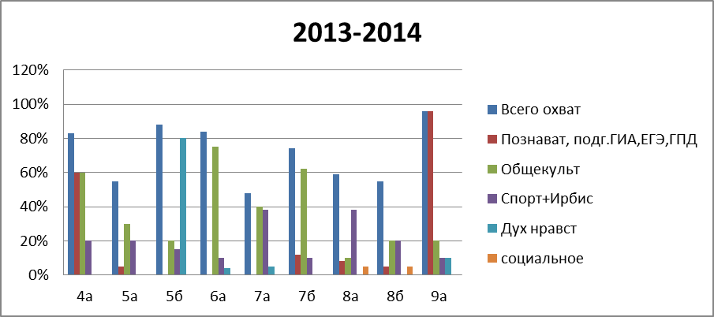

Например: большой охват % деятельностью учащихся в объединениях дополнительного образования в 6а , 4а,5б классах. Т.к. на основе данных классов реализуют свои программы объединения дополнительного образования школы. Также в 9 классе большая заинтересованность учащихся познавательной деятельностью, которую организует школа в рамках подготовки к сдаче экзаменов.

Название объединений д\о на базе школы | 2013-2014
Объединение общекультурной направленности  «Вдохновение» театр. Фазлеева А.В., | 6а
Объединение спортивно- оздоровительной направленности  «Воплощение»Каргин Р.В. шк | 4а
Объединение спортивно- оздоровительной направленности  «Лагуна»Каргин Р.В.шк | 1аб
Объединение спортивно- оздоровительной направленности  «Баскетбол» Ткачев М.В.ск | 2-8кл
Объединение социальной направленности  «Чистый город»Федорова С.А.шк | 5б
ДМШ № 13 | 1-8

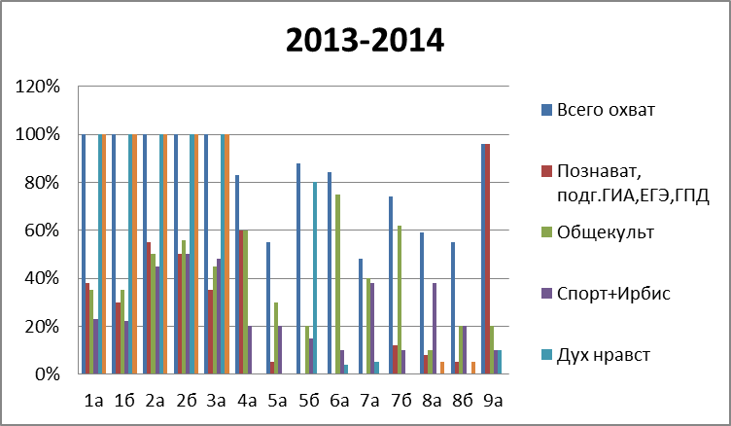

По таблице видно, что наиболее заняты учащиеся 1-3 класса( внеурочка), 9а класса (подготовка к ГИА в школе) и классы. Где реализуют свою программу объединения дополнительного образования школы.
В здании школы работает МБОУ ДОД «Детская музыкальная школа №13»
В школе работают три группы продленного дня, с охватом 75 человек. Режим работы с 12.30 до 18.30 ежедневно.(1-4 класс)
Согласно договора о совместной деятельности от 01.09.2013 спортивный зал школы с 15.00 до 20.00 (понедельник, вторник, среда, пятница) предоставлен Детско-юношеской спортивной школе ЮНИКС-ЮНИОР- кружок баскетбола ( 4-9-класс)
Согласно договора о сотрудничестве от 02.09.2013 спортивный зал школы с 14.30 до 16.10 (четверг) и с 16.30 до 18.10 (суббота) предоставлен с учреждению дополнительного образования детей «Дом детского и юношеского туризма и экскурсий» Московского района г.Казани- кружок туризма( 4-9 класс)
Согласно договора о совместной деятельности №111/1 от 16.09.2013 каток школы с 17.00 до 19.00 (понедельник, вторник, среда, пятница) предоставлен Клубу «Подросток», хоккейная команда «Ирбис».(7-9 класс)
Основным контингентом, посещающим данные кружки, являются учащиеся нашей школы.
Также налажено сетевое взаимодействие с учреждениями района: подростковыми клубами «Феникс», «Радуга», ДДЮи Т, ЦВР.
Охват кружковой работой учащихся школы ( 72,5%), что на 0,5% процент выше результатов 2012-2013 учебного года
4.Культурно- просветительное:
Сотрудничество с учреждениями дополнительного образования , социокультурным пространством города включает в себя и посещение музеев как и в рамках приказа «Музей-школе» так и вне его (ТатГосмузей, Национальная галерея, музей ВОВ, Музей изобразительных искусств, музей Каюма Насыри, музей МВД, пожарников, Художественная галерея, музей-заповедник Казанский Кремль, НКЦ), концертов, театров ( КЦ Акбарс, КРК Пирамида, КТ Органик, театр им Г. Камала, Оперный театр и т.д.) , кино («Киномакс» , «Органик» и.т.д.) и устойчивые связи с ЦВР Московского района, Домом Туризма Московского района, центром «Ресурс», Эколого-биологическим центром г. Казани, ДК Алиша.

5.Организация и проведение общественно-полезного труда, организации летнего и зимнегоотдыха и месячников по благоустройству территории школы и пришкольного участка.
Также организация летнего и зимнего полезного труда и отдыха ставила задачей, прежде всего, привлечение и занятость учащихся «группы риска».Комплектация учащихся пришкольного лагеря «Снежинка»-40 человек ( зимой)- программа смены спортивной направленности, летнего пришкольного лагеря «Солнышко»- 80 человек- (лето)-программа для учащихся с 1-по 7 класс- военно- спортивная «Навстречу 70-летию победы в ВОВ», в 8 и 9 классах- интеллектуальная- подготовка к ГИА( 30 человек отряд)
Все учащиеся, состоящие на учете ПДН принимали участие в работе хоккейного клуба «Ирбис» ( очистка снега, участие в тренировках в команде) , участвуют в работе трудового отряда летом.
9.Профориентационная работа
Традиционно ( как и в 2012-13 учебном году) были организованы: родительское собрание 16.09.2013,где выступили представители ТИСБи, ИУЭП, КГТУ, КАТ, КГЭУ, Каз КИ. Охват 287 родителей 1-9 классов, где учащиеся и родители были ознакомлены с профессиями, приобретаемыми выпускниками их учебных заведений , условиями приема и работой подготовительных курсов , условиями приема на них.
Был обновлен стенд «Профориентация» ,где был размещен план работы на год, а также была представлена доска объявлений тех учебных заведений, чьи представители приходили и проводили беседы с учащимися школы на классных часах, также была размещена информация о тех профессиях ,на которые есть спрос.
- в марте учащиеся 9 класса посетили Дни открытых дверей в КЭУ, КГПУ, Казанском нефтехимическом колледже.26.05.2014 было проведено родительское собрание, где выступили представители Каз КИ и 1 профтехучилища.
Были проведены классные часы по тематике профориентационной работы : с 1-4 класс « Профессий много есть на свете», где классные руководители данных классов рассказывали о профессиях, привлекая к беседе наиболее успешных родителей, включали элементы игры и сказки . С 5-8 класс беседы на классных часах носили более практический характер-проведены опросы учащихся на тему: «Кем ты хочешь быть? И что для этого надо сделать?», также был составлен рейтинг востребованных профессий учащимися. Учащиеся 9 класса представляли на классные часы о профессии свои презентации о будущей профессии, обоснованности ее выбора в зависимости от востребованности на рынке труда , интересов родителей и пожеланий учащихся.
Также прошли встречи с учащимися в рамках классных часов с представителями учебных заведений- ПЛ 68, лицея 115, колледжа при ИСГЗ
-участие в работе выставки «Образование. Карьера 2014» 8.04.2014 в количестве 100 человек ( 7а,б,8а,б,9а классы)
-также был обновлен стенд по профориентации , вывешены новые исследования о востребованных специальностям. Также Центром занятости был предоставлен новый съемный стенд с информацией Центра занятости.
-постоянные посещения ( не только в рамках месячника) представителей ВУЗов, ПТУ, училищ, колледжей.( КАИ, КГТУ, ТИСБИ, КСЮИ, КЭУ; училища и коллежи № 68, № 50, 1, 41, 37, Речного техникума)
-также было проведено тестирование работниками Центра занятости учащихся 9 а,8а,б классов , о характере ,наклонностях учащихся, выданы рекомендации учащимся.
Также учащиеся 8а,б классов посетили Казанскую типографию «Идель», учащиеся 9а класса Центр по ремонту автомобилей «БМВ» для ознакомления с условиями и характером труда.
-учащиеся 7а,б,8а,б посетили фестиваль рабочих профессий 17.05.2014 на ВИКО
Несмотря на сочетание различных форм профориентации , многие учащиеся после 9 класса не понимают до конца, где продолжить обучение .Это происходит вследствие несерьезного отношения, «игры» во время проведения мероприятий по профориентации, что их это не коснется. И поэтому в 2014-2015 учебном году, педсоставу школы надо серьезнее подойти к ранней профориентации , используя формы индивидуальных бесед в присутствии родителей для учащихся, которые «уходят» после 9 класса.

6.Одно из важнейших форм воздействия на учащихся это работа детской организации. Это направление курирует педагог-организатор Фазлеева А.В. Детская организация «Мирас».
В течение учебного года было проведено: 9 советов старшеклассников, где принимали участие учащиеся 6-9 классов (10-11 классов в школе нет); поднимались вопросы школьного самоуправления, проведения различных акций, социальное проектирование. Учащиеся 8-х классов (Гром Алина, Абдукаюмова Фейруза) принимали участие в районном форуме детских общественных организаций
За это время были проведены 2 недели добра (осенняя и весенняя), в течение которых школьники убирали территорию школы и территорию рядом с вокзалом "Казань-2", занимались озеленением школы, проводилась ярмарка (традиционная) благотворительности, сбор макулатуры. Средства от проведенных акций пошли на покупку развивающих игр (пазлы, мозаики, конструкторы) по просьбе педагогов школы №61. Были распространены лотерейные билеты, посвященные декаде инвалидов. А эти же средства были приобретены награды конкурсантам «Мисс Осень», проведенной в октябре 2013года (сценарий и все мероприятие было подготовлено старшеклассниками – активистами ДОО).
Также сотрудничали с центром "Ресурс". В этом учебном году ученики 7А класса стали членами волонтерского отряда «Барс» и подписали смс-контракт. Они участвовали в районных и городских акциях: «Здоровая пробежка», флэш-моб «Проснись от зимы», городская акция «Отказ от курения», в школе они проводили мероприятия с учащимися 1-4 классов : «Защитим природу», «Масленица», «Зимушка-зима», «Скажи курению – нет!». Они явились участниками ежегодного районного форума «Здоровый мир в ярких красках», где получили грамоту «Открытие года» и «Самая дружная команда». СМС-ка Подузова Маргарита,член городского СМС-отряда Хуснутдинова Ляйсан и активистка школы Абдукаюмова Фейруза посетили профильную смену ДОО в лагере «Волга» в марте 2014года. Подузова М. и Сахибек ездили на профильную СМС-смену в апреле 2014г. Двое последних являются активнейшими членами отряда «Барс», участвуют во всех проводимых акциях. 9 мая видела их в Парке Победы.
Регулярно посещались занятия, совещания, семинары по вопросам суицида, насилия по отношению к подросткам. Принималось участие в антинаркотических мероприятиях "Дружные дворы" и "Мир в ярких красках", где учащиеся 4-ого "б" и 7-ого "а" были удостоены почетных грамот
Также проводилась работа по профилактике подростковой преступности, асоциальных явлений, суицида, формировании трудовых бригад на период летних каникул.
Также выпускается школьная газета «Школьный экспресс» ( 7 номеров), по направлениям: профилактика ПАВ,ГИБДД, Новый год , 70летие победы и др.
К празднованию 70летия Победы шла активная подготовка по сбору и обработке материала для школьного стенда и его представления на районном смотре уголков. Были подготовлены презентация, пресс-релиз. Учеником 9класса была подготовлена работа по жизни его бабушки – блокадницы Мухаметшиной Ф.Г.
Также на средства от сбора макулатуры ( 2 раза), был сделан баннер о ВОВ.
В течение года проводилась работа с танцевальными и музыкальными коллективами,из числа учащихся школы, посещающими подростковые клубы «Феникс», «Радуга».
Написание сценариев праздников и мероприятий, а также режиссирование их взяли на себя сами ученики. 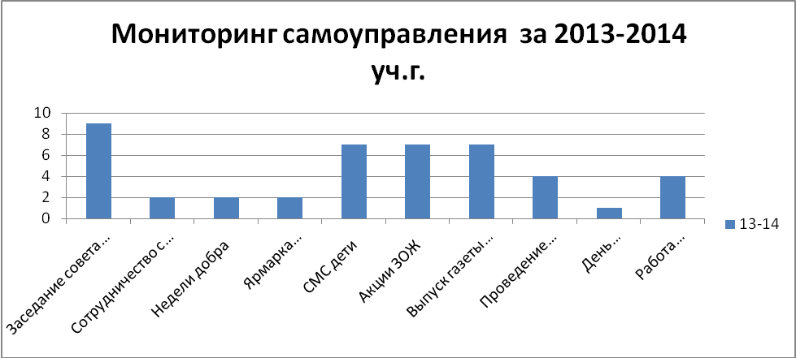
Формы работы с учащимися в рамках самоуправления, отличаются разнообразием, что позволяет привлечь как можно большее число людей в организацию самоуправления в школе.

7. Экологическое воспитание:
Экологическое воспитание проводилось по следующим направлениям:
- уроки на темы:Проводились уроки на темы:
«Изменения в природе, вызванные деятельностью человека.»; «Глобальные экологические проблемы»; «Жизнь под угрозой» - 5 кл.
«Среда обитания. Экологические факторы.»; «Природные сообщества» - 6 кл.
«Влияние живых организмов на окружающую среду» -7 кл.
«Человек и его здоровье», беседы с учащимися о вреде алкоголя, курения, наркотических веществ – 8 кл.
«Взаимоотношения организма и среды. Основы экологии.» - 9 кл.
В настоящее время одним из приоритетных направлений работы с учащимися является образование и воспитание школьников в области окружающей среды. Экологическое воспитание учащихся актуально, так как среди глобальных, жизненно важных проблем, стоящих перед человечеством, первостепенное значение приобрели в наши дни проблемы экологии.
Целью экологического образования и воспитания является формирование бережного отношения человека к окружающей среде, воспитание у школьников экологической культуры в процессе практической, созидательной деятельности.
Основные задачи экологического образования и воспитания – это:
1 Сформировать убеждения учащихся о бережном отношении к окружающей его среде;
2 Стимулировать заинтересованность школьников к активной творческой деятельности по охране окружающей среды;
3 Развивать способности научного, эстетического, нравственного суждений по экологическим вопросам.
В текущем учебном году учителя руководствовались планом работы эколого-биологического центра, планом городских экологических мероприятий для учащихся г. Казани и принимали активное участие.
В целях использования экологических знаний и экологической культуры как эффективного средства обучения и воспитания подрастающего поколения, а также совершенствуя формы и методы работы в школе была проделана следующая работа:
- 16 сентября 2013 г. провели «Урок чистоты» с 5 по 9 классы в связи с эколого-просветительской акцией «Урок чистоты», приуроченной к Международному Дню охраны озонового слоя Земли.
- 21.09.2013 команда учащихся 5б класса под руководством Федоровой С.А. и Бикбулатовой Н.Ф. приняла участие краеведческо-спортивной игре," Любимый мой район, Московский", где заняла 2 место.

- 18 ноября 2013 года приняли участие в региональном эколого – географическом фестивале «Политическая карта мира и экологическая безопасность в ХХI веке» среди учащихся средних общеобразовательных школ, учреждений среднего профессионального образования Республики Татарстан. Проводимой на базе Апастовской СОШ пгт. Апастово. – Куртымова Анна, ученица 9а класса, Бумбулис Влада, Домрачева Дарья – ученицы 7б класса. Руководитель Миннуллин Р. Р.

- Приняли участие в районном заочном экологическом конкурсе «Зилантенок». Тема конкурса: «Удивительный мир амфибий и рептилий», в номинации «стенгазета» - Тришина Ксения, ученица 7 б класса, руководитель: Захарова Е. П., заняли 1-ое место.
- 12 мая 2014 года в рамках республиканской эколого-просветительской акции «Единый экологический урок» провели урок «12 мая – День экологического образования» с 5-9 классы.
- Принимали участие в акциях «Защитим первоцветы», «День птиц», «День воды.
В школе традиционно отмечаются праздники: день птиц – с вывешиванием скворечников для птиц, викторины «птицы нашего края». Зимой вывешивали кормушки для птиц.
- Уход за комнатными растениями;
- Уборка территории;
- Выращивание рассады и уход за ней;
- Высаживание рассады на клумбы, технология высадки, уход за клумбами.
Несмотря на огромное количество мероприятий, различной направленности, учащиеся , особенно старших классов с неохотой принимают участие в ОПТ. Большую роль здесь играют классные руководители, которые организацией совместной деятельности контролируют процесс ( особенно 8а Фазлеева А.В. и 8б Жарникова Э.В.).Запланировать на 2014-2015 учебный год участиях в акциях , предполагающих совместную деятельность.

8.Обмен опытом происходит через посещения семинаров и мероприятий как в школе, так и вне ее различных семинаров в районе и городе. Замдиректора по воспитательной работе Щербаковой Н.В. были посещены 67 классных часов и мероприятий ( особое внимание уделялось реализации программы правового воспитания и программы профилактики правонарушений,реализации программ профилактики ПАВ ( 1-9 класс),программы профилактики суицида. Было организовано взаимопосещение общешкольных мероприятий: «Первое сентября», «День учителя», «День мам», «Новый год», выступление педагогического коллектива «Сказочка о…», «Праздник ветеранов», «Зарница»
Администрация школы работает в тесном контакте с учителями и родителями учащихся, используя весь творческий потенциал учащихся дифференцированно подходя к каждому, что является залогом успеха в воспитательной деятельности учащихся. Также существует «профилизированность» ВР классов, где классный руководитель исходя из преподаваемого предмета и возможности учащихся и личности классного руководителя активно принимает участие в воспитательной работе:
5а- ПДД ( классный руководитель Валиахметова Г.Т.)
3а- Здоровое питание( Чалбышева С.М.)
7б- культмассовое направление ( Сабирова Р.Р..)
5б- театральное направление ( Полищук Э.Р..)
6а- спортивно-трудовое направление (Щербакова Н.В.)
8а –краеведческое ( Фазлеева А.В.)
9а- патриотическое воспитание ( Устимова Д.Р.)
4а- сотрудничество с ЦТ ( Ахмадуллина А.Н.)
8б- культмассовое направление ( Жарникова Э.В.)
в школе отсутствует «двойное» классное руководство, т.е. каждый классный руководитель «ведет» только один класс.
Дает свои «плоды» и разъяснительная работа среди учащихся и родителей о правах администрации школы на привлечение к административной ответственности родителей за невыполнение ими своих обязанностей по воспитанию детей.
Особенность процесса воспитательной работы за 2013-2014 учебный год представляет ряд факторов, которые создают позитивную направляющую процессу:
- сложившийся коллектив педагогов д\о и кадров воспитательной работы, все ставки не только заняты , имеют сложившийся контингент и , как следствие -дают определенные результаты
- огромное количество конкурсов для всех категорий учащихся и участие в них
При наличии определенных успехов в воспитательной работе существуют недоработки:
-Отсутствие взаимопонимания у определенной категории родителей по вопросам прав и обязанностей в вопросах воспитания, что ведет к потере учащего как активного участника школьной жизни ;
-Низкая активность некоторых классных руководителей в делах организации классного коллектива, сотрудничества с родительской общественностью, нежелание или неумение показать на практике востребованность личности каждого учащихся, что приводит к деструктивным отношениям в данном сообществе, индифферентность в вопросах участия в конкурсах как классов, так и самих и как следствие –с учащимися данной группы работает заместитель директора по воспитательной работе ,основываясь на личных контактах.
- Отсутствие учащихся 10-11 классов негативно отражается на проведение мероприятий по воспитательной работе по военно- патриотическому , спортивному –самостоятельность организации учащихся отсутствует.
-Достаточно большое количество учащихся (около 20% ) инертны или находят себе применение, не всегда позитивное, вне стен школы .Но количество учащихся, состоящих на учетах в ПДН и КДН снизилось, что является целенаправленным результатом работы педколлектива школы.
Исходя из вышеизложенного и задачи воспитательной работы на 2014-2015 учебный год следующие:

IV. ОБЩИЕ ВЫВОДЫ

В основном, поставленные задачи на 2013-2014 учебный год были выполнены. Полностью реализуются права детей на получение бесплатного образования, повышается уровень готовности учащихся к жизни и труду. В школе имеет место стабильный уровень успеваемости обучающихся. Но качество знаний на протяжении трёх лет варьируется, что объясняется разным качественным составом учащихся. Подавляющее большинство обучающихся школы владеет навыками и технологией умственного труда и имеет системные и прочные знания.
Повысился профессиональный уровень педагогического коллектива. Возросла творческая активность учителей.
Наряду с имеющимися положительными результатами в работе школы имеются недостатки:
- плохо ведется работа по обобщению и распространению передового педагогического опыта;
- относительно низок уровень умений и навыков самоанализа своей деятельности у учителей и учащихся;
- недостаточно эффективна работа с учащимися школы, мотивированными на учебу.
Имеющиеся недостатки являются следствием нерешенности текущих задач.
1.Слабо используются учителями методы, активизирующие мышление учащихся. Недостаточно регулируется личностно-ориентированный подход к организации учебного процесса.
2.Многие учителя недостаточно подготовлены к работе со способными и одаренными детьми.
3.Ряд подразделений школы (методические объединения учителей английского языка, русского языка и литературы, истории, родительский комитет) работают не в полную силу. Работа этих ШМО не обеспечивает значительного повышения профессиональной компетенции учителей, значительная часть учащихся которых имеют серьезные проблемы по данным предметам.
4.Несмотря на введение мониторинговой системы отслеживания результатов воспитания и социализации учащихся , классные руководители не в достаточной мере используют методы диагностики развития личности, что в итоги приведёт к невозможности проследить эффективность их воспитательной работы за год, выбрать оптимальные формы деятельности классных коллективов.
Наличие данных проблем связано также с некоторыми недостатками в системе управления школой:
- с необходимостью повышения качества информационного обеспечения управления школой;
- с невыполнением ряда принятых управленческих решений;
- недостаточной действенностью внутришкольного контроля, отсутствием принципиальности и должностной требовательности руководителей школы к педагогическим кадрам.

Отсюда вытекают следующие цели и задачи на новый 2014-2015учебный год:

Педагогический коллектив школы в новом учебном году будет работать над реализацией следующих ключевых целей своей деятельности:
- Формирование у учащихся целостной системы знаний, умений, навыков, опыта самостоятельной деятельности и личной ответственности.
- Формирование у учащихся творческого, интеллектуального, духовно-нравственного потенциала, гражданской ответственности, способности к успешной самореализации и социализации в условиях современного общества.
-Укрепление здоровья и физического развития, формирование здорового образа жизни учащихся.
Для достижения данных целей необходимо решение следующих задач:
- Создание условий для реализации конституционного права на получение основного бесплатного образования всеми учащимися.
- Создание необходимых условий для развития человека здорового психически, физически, нравственно с развитым мышлением, адекватно ориентирующегося в жизни.
- Повышение качественного уровня обученности учащихся за счет внедрения современных компьютерных технологий, обеспечивающих личностно-ориентированный, творческий характер учебной деятельности.
- Добиваться овладения требований стандарта образования (100% успеваемость) и увеличение количества учащихся, успевающих на «4» и «5», в целом по школе до 50%.
- Повышение качественного уровня обученности учащихся по предметам математика и русский язык, как основа успешной сдачи Единого государственного экзамена
- Повышение уровня интеллектуального развития учащихся. Добиваться улучшения результативности участия в олимпиадах, конференциях.
- Повышение активности учащихся и педагогического коллектива в организации и проведении мероприятий, предназначенных для закрепления позитивных тенденций направленных на воспитание ЗОЖ, профилактику асоциальных явлений и поведенческих рисков.
- Разнообразить формы работы по профилактике правонарушений, непосещения занятий без причины,используя реальные рычаги воздействия как на учащихся, так и родителей.
- Продолжить участие учащихся школы в мероприятиях разных уровней значения, путем раскрытия их творческого потенциала и воспитания сознательности, ответственности через работу в Д/О «Мирас».
8.Создать условия для вовлечения учащихся в систему дополнительного образования школы, района и города для занятости во внеурочное и каникулярное время, как условия полной социализации личности.
12. Активизировать работу по гражданско-патриотическому направлению работы с учащимися , родителями, контингентом микрорайона школы педагогическому коллективу школы , в преддверии 70-летия победы в ВОВ,
13. Администрации школы повысить уровень организации и контроль за системой дополнительного образования, труда и занятости школьников , как условия полной социализации лично
сти, особенно «трудных» учащихся, учащихся состоящих на учете в ПДН, учащихся «группы риска» с целью обеспечения самореализации личности, воспитания положительного отношения к труду, развитии потребности в творческом труде, честности и ответственности в деловых отношениях, экономической грамотности и предприимчивости

